GUÍA TALLER
Año lectivo:

ÁREA: EDUCACIÓN ARTÍSTICA Y CULTURAL PERÍODO: PRIMERO
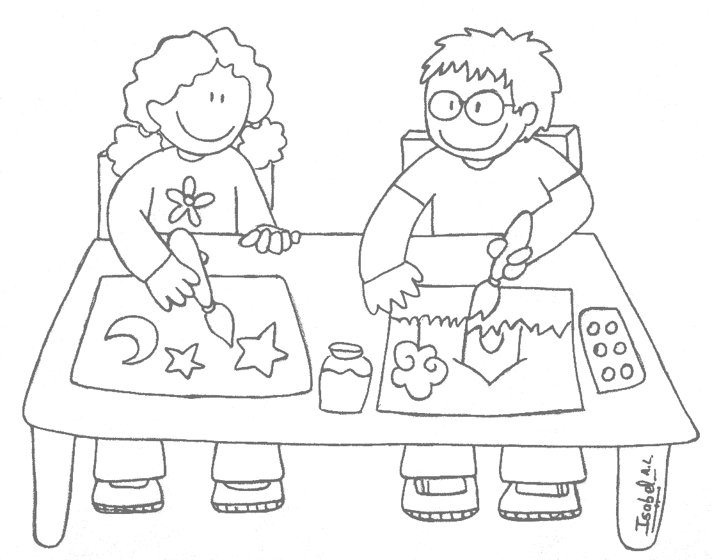
EXPRESO MI MUNDO

1°

COLEGIO: | GRADO: 1° | ÁREA: ARTÍSTICA.
DOCENTE (S): | TIEMPO PREVISTO: | HORAS: 1 hora

PROPÓSITOS DE PERÍODO: AFECTIVO:

• Que disfrutemos reconociendo y aplicando los elementos basicos del dibujo como son el punto, la linea y el color.
• Que Apliquemos tenicas artísticas para que expresemos sentimientos a través de las composiciones artisticas

COGNITIVO:

• Que Identifiquemos y reconoscamos los elementos basicos del dibujo como son el punto, la línea y el color
• Que tengamos claridad cognitiva sobre cada una de las habilidades y eje tematico.

EXPRESIVO

• Que apliquemos creativamente los elementos de punto, linea y color en nuestras composiciones artísticas.
• Que demostremos avances en el desarrollo de sus composiones artisticas expresando su mundo.

EVALUACIÓN: INDICADORES DE DESEMPEÑO.
• Reconozco pinturas, dibujos artísticos de acuerdo a la noción del eje temático.
• Construyo y reconozco los elementos propios del lenguaje artístico.

ENSEÑANZAS (COMPETENCIAS Y HABILIDADES)
• . Reconocer e incluir los elementos basicos para el dibujo artístico.

EJES TEMÁTICOS:
• Punto.
• Línea.
• Color.

DIDÁCTICAS A EMPLEAR DURANTE EL PERÍODO:

• Didáctica expresiva.
• Didáctica mixta.
PRUEBA DIAGNÓSTICA.

Marca con una x la respuesta correcta:

1. Identifico el dibujo hecho con puntos:

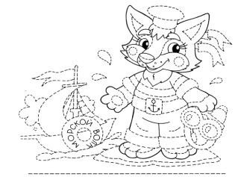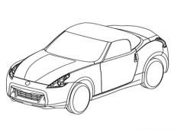

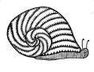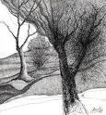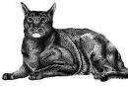2. Identifico el dibujo hecho con líneas:

3. pinto el tren de color rojo:
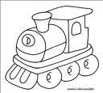

4. Pinto el sol de amarillo y las nubes de color azul.

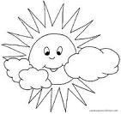

5. Ahora pinto la bandera de amarillo, azul y rojo.

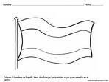
GUÍA- TALLER # 1.

APRENDO A DIBUJAR CON PUNTOS.

TIEMPO PREVISTO: (semana número del al de Horas de trabajo:

FASE AFECTIVA: ACTIVIDAD DE MOTIVACIÓN:
Pinto la imagen siguiendo las siguientes instrucciones:

Las botas de color amarillo, la sombrilla de color azul, la chaqueta de color rojo. Y
el resto del dibujo amarillos azul y rojo.

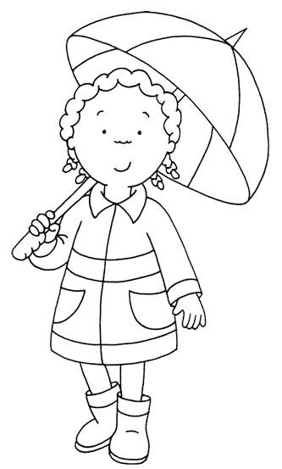

PROPÓSITO EXPRESIVO
Que yo identifique el punto en mis dibujos para que sea parte de mis manifestaciones artísticas.

EVALUACIÓN: INDICADOR O INDICADORES DE DESEMPEÑO.
• reconozco pinturas, dibujos artísticos de acuerdo a la noción del eje temático.
FASE COGNITIVA: CLARIDAD COGNITIVA. EL PUNTO.

El punto es la unidad mínima de información visual, y está caracterizado por su forma, generalmente circular, pero también puede ser rectangular, triangular o una mancha sin forma definida, por su tamaño, por su color y por la ubicación que tenga dentro de una composición. Cuando se agrupan varios puntos pueden definir formas, contornos, tonos o colores.

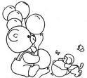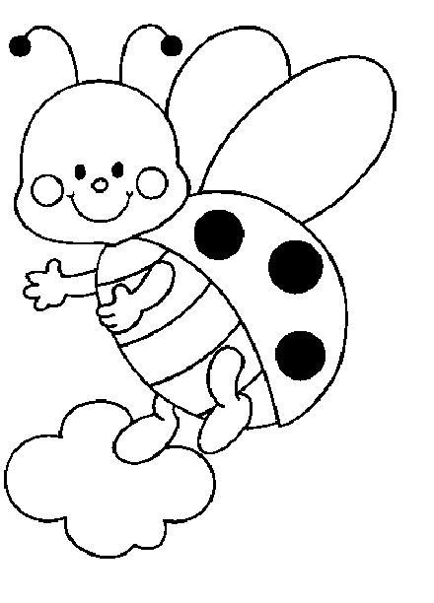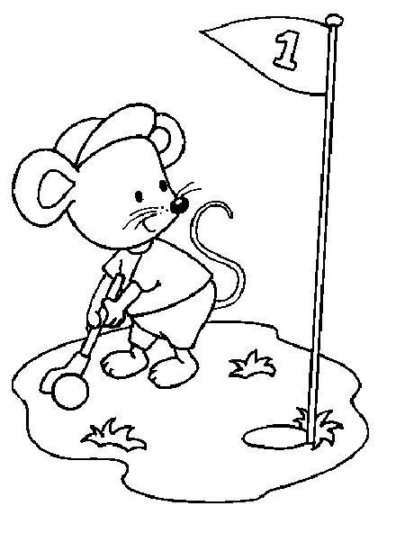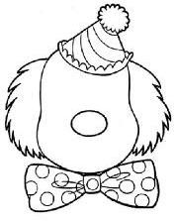FASE EXPRESIVA: ACTIVIDAD 1: (Modelación - simulación - ejercitación)

Ahora voy a identificar las formas circulares que aparecen en el dibujo pinto las alas de la abejita de color rojo, la barriguita naranja. Y las paticas de color rosado miremos las formas circulares que aparecen en la abejita las encontramos en la carita en las antenas, en sus ojos y en la caparazón. Ahora las voy a identificar en el ratoncito.

Dibujo unos enormes ojos a este payasito para que nos pueda ver y una sonrisa para que sonriamos juntos.

El osito esta de cumpleaños, pero le faltan muchos globos para empezar la fiesta, le voy ayudar dibujando globos de colores.
GUÍA-TALLER # 2.

APRENDO A DIBUJAR CON PUNTOS.

TIEMPO PREVISTO: (semana número del al de Horas de trabajo:

FASE AFECTIVA: ACTIVIDAD DE MOTIVACIÓN:

Que rico, pinto las uvas y la remolacha de color morado

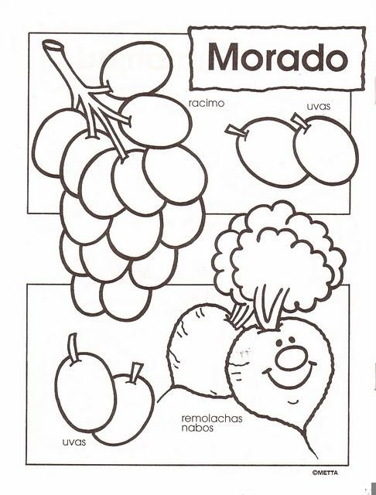

PROPÓSITO EXPRESIVO
• Que yo identifique el punto en mis dibujos para que sea parte de mis manifestaciones artísticas.

EVALUACIÓN: INDICADOR O INDICADORES DE DESEMPEÑO
-Reconozco pinturas, dibujos artísticos de acuerdo a la noción del eje temático

FASE COGNITIVA: CLARIDAD COGNITIVA:

Mentefacto nocional de los elementos del dibujo

1. | Punto
2. | Lápices |  | 4 | 3
3. | Crayolas
4. | Temperas | 2 |  |  | 7
5. | Líneas | 1  6  8
6. | Pinturas
7. | Pinceles
8. | Color
5

Elementos del dibujo
FASE EXPRESIVA: ACTIVIDAD 1: (Modelación - simulación - ejercitación)

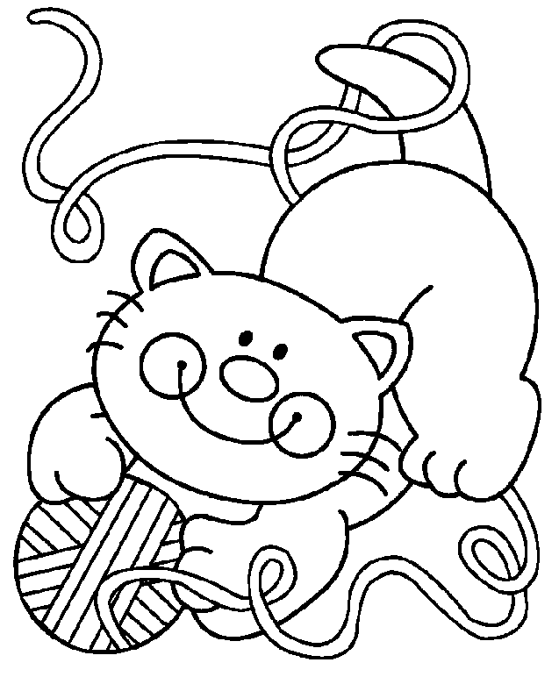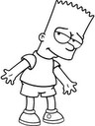Ahora miro como puedo rellenar un dibujo con puntos y después relleno el gato con bolitas de colores.

Mis amigos no me pueden ver, les voy ayudar dibujando los ojos, la nariz y la boca para que puedan jugar entre ellos.

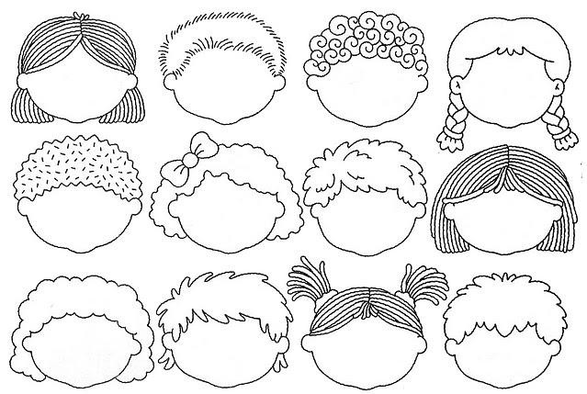

En mi cuaderno realizo el dibujo de un hermoso osito utilizando puntos de colores.
GUÍA-TALLER # 3.

APRENDO A DIBUJAR CON PUNTOS.

TIEMPO PREVISTO: (semana número del al de Horas de trabajo:

FASE AFECTIVA: ACTIVIDAD DE MOTIVACIÓN:

Encierro en un círculo de color rojo el perro y el gato y con color naranja el cerdo y el gallo.

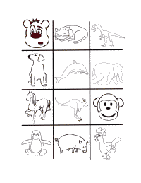PROPÓSITO EXPRESIVO.

• Que yo aplique el punto en mis dibujos para que sea parte de mis manifestaciones artísticas.

EVALUACIÓN: INDICADOR O INDICADORES DE DESEMPEÑO.

- construyo y reconozco los elementos propios del lenguaje artístico.

FASE COGNITIVA: CLARIDAD COGNITIVA.

El punto nos lleva a la creación de hermosos dibujos. Veamos qué podemos hacer con ellos.

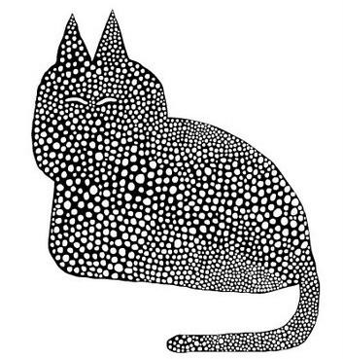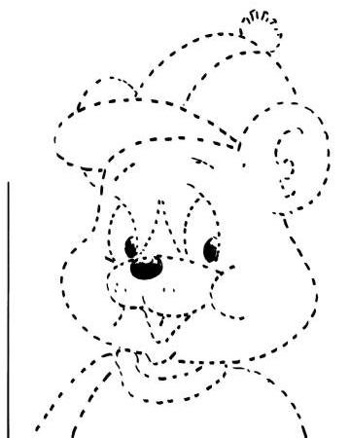
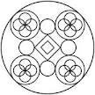FASE EXPRESIVA: ACTIVIDAD 1: (Modelación - simulación - ejercitación)

La imagen que observo está hecha con círculos, trato de dibujarlo más grande para que sea más bonito.

Uno los puntos y descubro que animal se oculta.

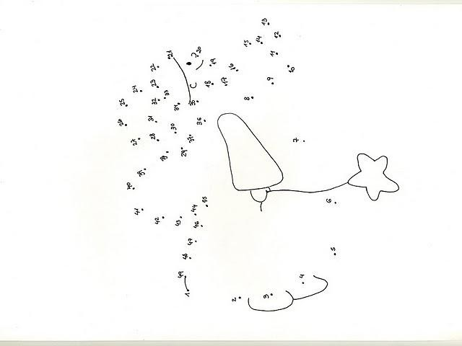Ahora pinto el dibujo utilizando puntos con temperas de colores
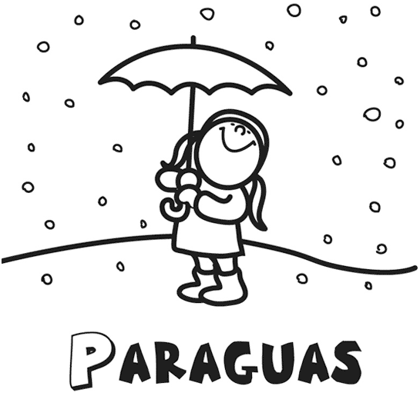
GUÍA-TALLER # 4.

APRENDO A DIBUJAR CON LÍNEAS
TIEMPO PREVISTO: (semana número del al de Horas de trabajo:

FASE AFECTIVA: ACTIVIDAD DE MOTIVACIÓN:
Mis amigos están cantando, aplico el color para que su canto sea más bonito.

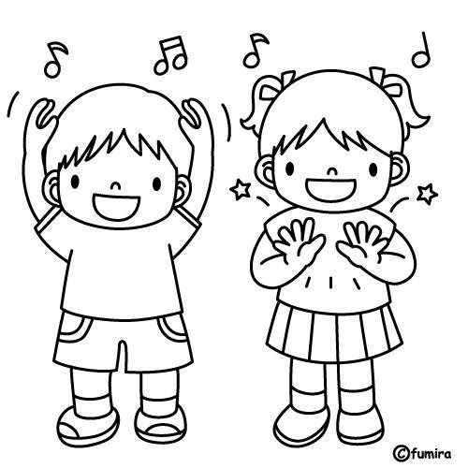

PROPÓSITO EXPRESIVO:
• Que yo identifique la línea en mis dibujos para que sea parte de mis manifestaciones artísticas.

EVALUACIÓN: INDICADOR O INDICADORES DE DESEMPEÑO.

➢ Construyo y reconozco los elementos propios del lenguaje artístico.

FASE COGNITIVA: CLARIDAD COGNITIVA.

LA LÍNEA

Es el primer paso en la creación de dibujos, con ella podemos dar las formas a los objetos que nos rodean, un cuaderno, una casa, unas nubes. Pueden ser rectas o curvas según la dirección que tengan, es de diferentes formas y variadas posiciones.

FASE EXPRESIVA: ACTIVIDAD 1: (Modelación - simulación - ejercitación)

El dibujo que observo está hecho con líneas, mi amiga la araña tiene su telaraña incompleta le voy ayudar a terminarla.
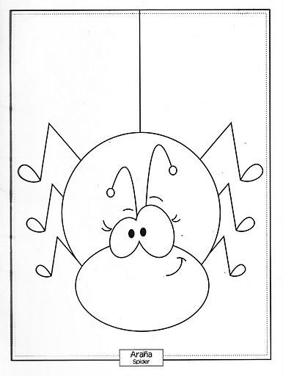

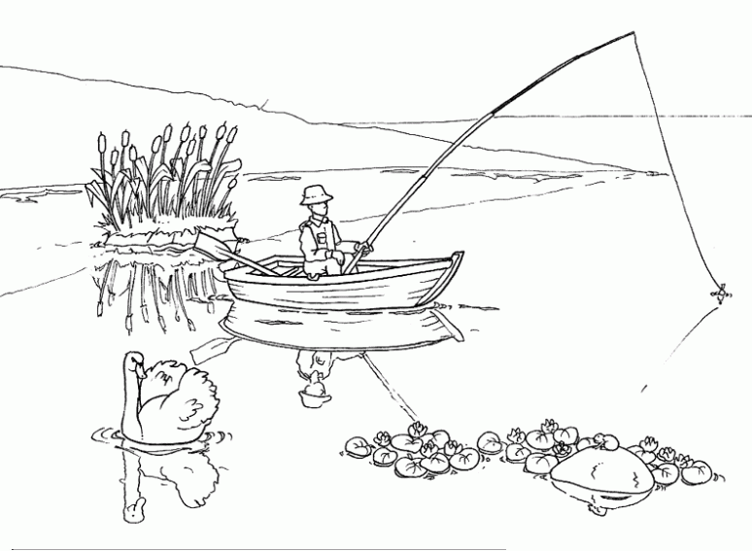El paisaje que observo está hecho con líneas, trato de dibujarlo para que se vea más bonito.

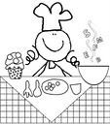Que delicia, mi amiga está en la cocina preparando un delicioso pastel, encierro en círculos de colores las partes que están hechas con líneas.
GUÍA-TALLER # 5.

APRENDO A DIBUJAR CON LÍNEAS.

TIEMPO PREVISTO: (semana número del al de Horas de trabajo:

FASE AFECTIVA: ACTIVIDAD DE MOTIVACIÓN.

Las estrellas necesitan recoger su regalo les voy ayudar a llegar uniendo los puntos. Que no se me olvide pintar las estrellas amarillo y los regalos de azul.

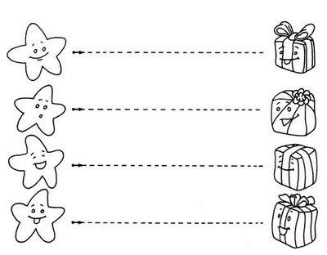

PROPÓSITO EXPRESIVO:
• Que yo identifique la línea en mis dibujos para que sea parte de mis manifestaciones artísticas.

EVALUACIÓN: INDICADOR O INDICADORES DE DESEMPEÑO.

➢ Construyo y reconozco los elementos propios del lenguaje artístico

FASE COGNITIVA: CLARIDAD COGNITIVA.

LAS CLASES DE LÍNEAS.

Sabias que existen las diferentes clases de líneas. Con ellas podemos hacer muchos dibujos.

La línea recta

La línea curva

La línea quebrada
FASE EXPRESIVA: ACTIVIDAD 1: (Modelación - simulación - ejercitación)

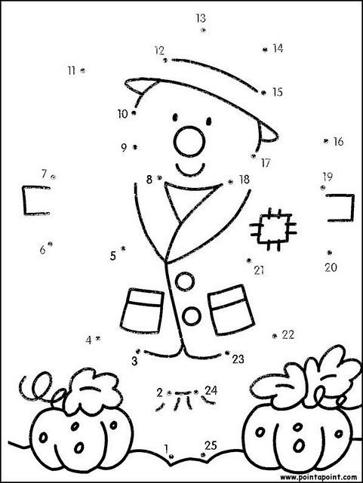En este dibujo puedo ver la línea curva, recta y quebrada, uno los puntos con líneas y descubro que dibujo se oculta.

Sigo las líneas de puntos para formar las letras. Que no se me olvide que debo pintar la abeja.

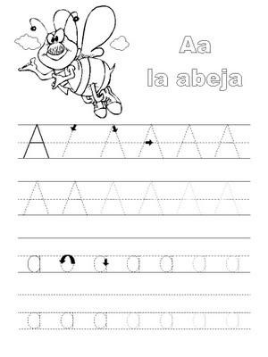

Relleno el dibujo con líneas curvas, rectas y quebradas de colores.

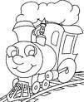
GUÍA-TALLER # 6.

APRENDO A DIBUJAR CON LÍNEAS.

TIEMPO PREVISTO: (semana número del al de Horas de trabajo:

FASE AFECTIVA: ACTIVIDAD DE MOTIVACIÓN. Adivina adivinador.
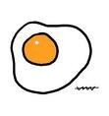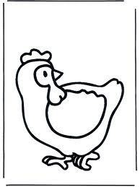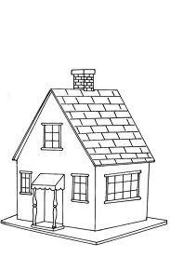Es mi madre tartamuda Y mi padre cantaor Tengo blanco el vestido Amarillo el corazón.

PROPÓSITO EXPRESIVO:
• Que yo aplique la línea en mis dibujos para que sea parte de mis manifestaciones artísticas.

EVALUACIÓN: INDICADOR O INDICADORES DE DESEMPEÑO

➢ Construyo y reconozco los elementos propios del lenguaje artístico

FASE COGNITIVA: CLARIDAD COGNITIVA.
MENTEFACTO NOCIONAL.
Materiales que utilizamos para | dibujar
1. tijeras
2. lonchera |  |  |  | 4
3. lápiz |  | 1
4. borrador |  |  | 2 |  | 5
5. pincel
6. papel
7 colores.

3 4 6 7

Materiales para dibujar.

FASE EXPRESIVA: ACTIVIDAD 1: (Modelación - simulación - ejercitación)
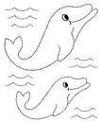Las líneas curvas me permiten dibujar el agua, las ballenas necesitan el agua para vivir, dibujo líneas curvas con lápiz de color azul para que vivan felices en su hogar.

Con lana de color amarillo bordeo el perrito.

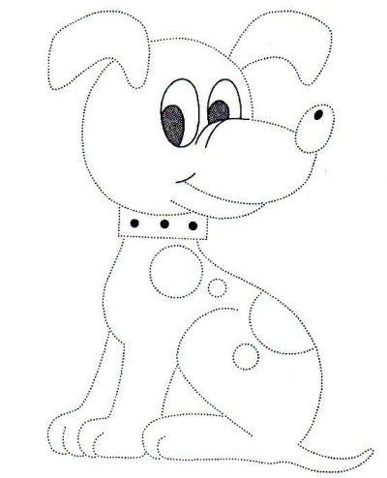

Sigo las líneas como lo indica la imagen.

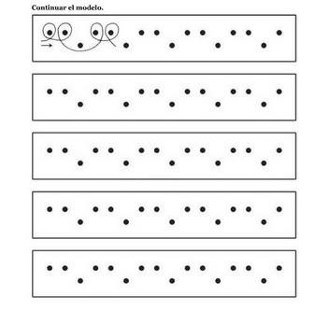
GUÍA-TALLER # 7.

APRENDO A DIBUJAR CON LÍNEAS.

TIEMPO PREVISTO: (semana número del al de Horas de trabajo:

FASE AFECTIVA: ACTIVIDAD DE MOTIVACIÓN.

Observa las siguientes casas y responde:

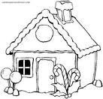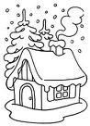

Como seria vivir en una casa donde cae nieve:

Como seria vivir en una casa que está hecha de dulce:

PROPÓSITO EXPRESIVO:

• Que yo aplique la línea en mis dibujos para que sea parte de mis manifestaciones artísticas.

EVALUACIÓN: INDICADOR O INDICADORES DE DESEMPEÑO

➢ Construyo y reconozco los elementos propios del lenguaje artístico.

FASE COGNITIVA: CLARIDAD COGNITIVA.

Mentefacto nocional de las diferentes clases de línea
1. | El punto
2. | El color
3. | La línea recta | 1 2
4. | El dibujo | 4

3 5
5. La línea curva 6

6. La línea quebrada

Clases de línea
FASE EXPRESIVA: ACTIVIDAD 1: (Modelación - simulación - ejercitación)

Subiendo y bajando, subiendo y bajando construyo líneas curvas, ahora voy a dibujar mis propias líneas curvas siguiendo la imagen

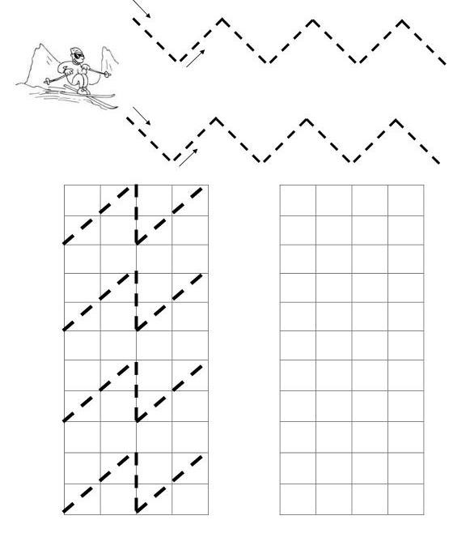

Completo y coloreo el siguiente dibujo.

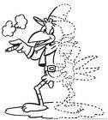

Construyo un dibujo a partir de la siguiente línea.
GUÍA-TALLER # 8.

Disfruto con el color.

TIEMPO PREVISTO: (semana número del al de Horas de trabajo:

FASE AFECTIVA: ACTIVIDAD DE MOTIVACIÓN.

En cada una de las ramas del árbol dibujo a mi papa, mi mama, mis hermanos, mis abuelos, mis tíos y primos.
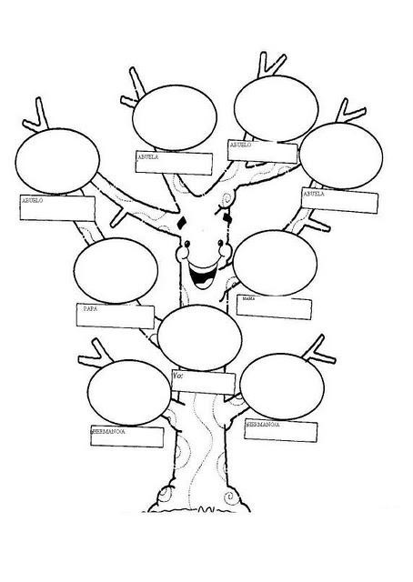

PROPÓSITO EXPRESIVO:

• Que yo identifique el color en mis dibujos para que sea parte de mis manifestaciones artísticas.

EVALUACIÓN: INDICADOR O INDICADORES DE DESEMPEÑO

➢ Construyo y reconozco los elementos propios del lenguaje artístico.

FASE COGNITIVA: CLARIDAD COGNITIVA.

El color

El color comunica sensaciones, sentimientos por ello posee fuerza y expresividad. Por ejemplo los colores de un mapa o un semáforo tienen significado distinto.
El amarillo, el azul y el rojo son los colores primarios una de sus características es que no se originan de la mezcla de otro color.
FASE EXPRESIVA: ACTIVIDAD 1: (Modelación - simulación - ejercitación)

Que calor hace en este desierto el color amarillo es el más indicado para brindar esa sensación al dibujo pinto el dibujo utilizando este color.

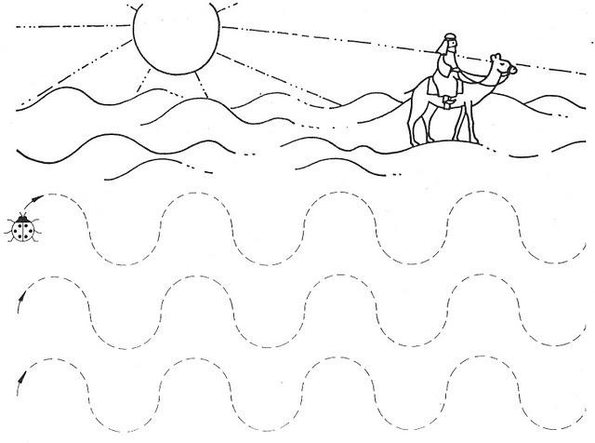

Pinto con puntos y líneas de color amarillo.

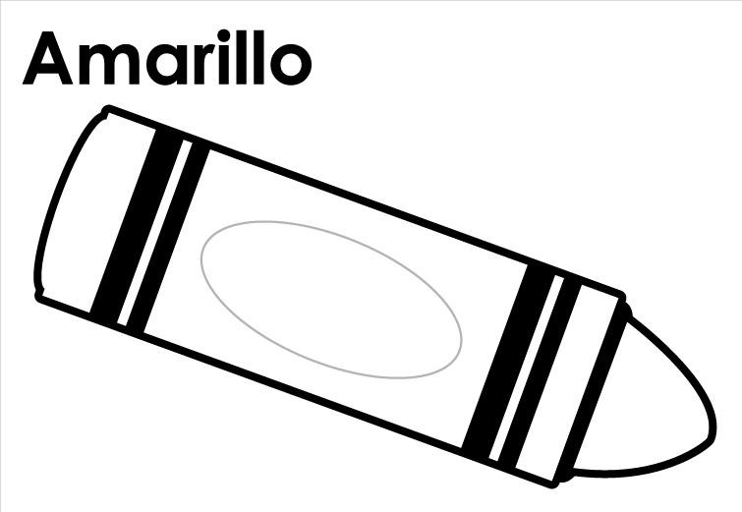

GUÍA-TALLER # 9.

EXPRESO MI MUNDO CON EL COLOR.

TIEMPO PREVISTO (semana numero del_ al de

Horas de trabajo: )

FASE AFECTIVA: ACTIVIDAD DE MOTIVACIÓN.

Mis amigos están perdidos en el camino para llegar a su comida, les voy ayudar a encontrar utilizando lápiz de color amarillo y rojo, no olvido pintar el conejo y la gallina.

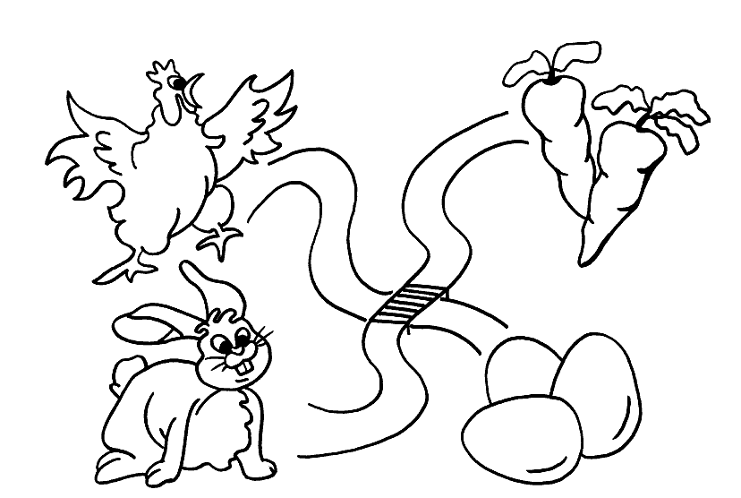

PROPÓSITO EXPRESIVO:

Que yo identifique el color en mis dibujos para que sea parte de mis manifestaciones artísticas.

EVALUACIÓN: INDICADOR O INDICADORES DE DESEMPEÑO

➢ Construyo y reconozco los elementos propios del lenguaje artístico.

FASE COGNITIVA: CLARIDAD COGNITIVA. EL COLOR.
Los colores primarios son: el amarillo, azul y rojo; estos no se pueden obtener de mediante la mezcla de otros colores, pero sin son la base para creación de nuevos colores.

Amarillo Azul Rojo

FASE EXPRESIVA: ACTIVIDAD 1: (Modelación - simulación - ejercitación)

Las mariposas son un claro ejemplo donde puedo apreciar los colores primarios aquí tenemos a una de ellas los círculos de las alas son de color amarillo, las alas son de color azul y el cuerpo de color rojo termino de pintar esta mariposa utilizando estos tres colores.
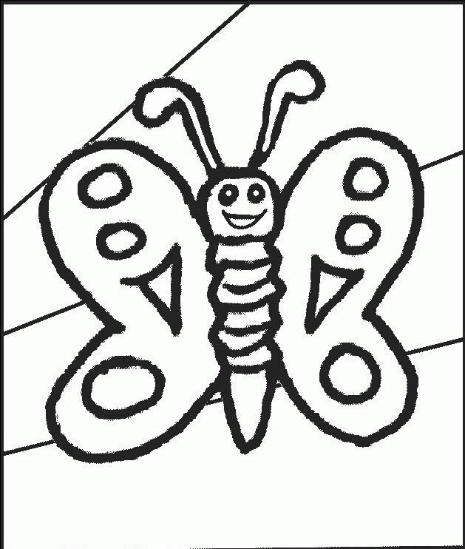

Reconozco los colores, pinto el dibujo del color que corresponde.

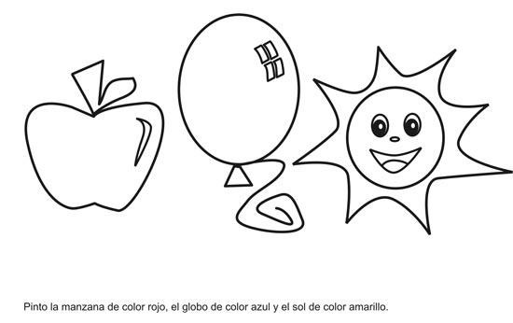

Me imagino un mundo sin color, sería muy aburrido, coloreo esta bella imagen utilizando los colores primarios y podre ver como todo cambia.

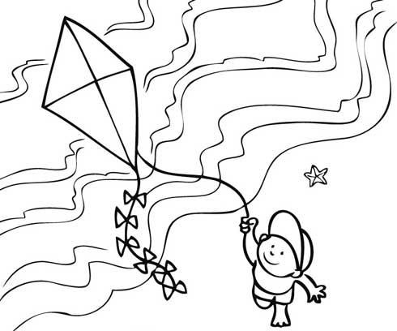
GUÍA-TALLER # 10.

EXPRESO MI MUNDO CON EL COLOR.

TIEMPO PREVISTO (semana numero del_ al de

Horas de trabajo: )

FASE AFECTIVA: ACTIVIDAD DE MOTIVACIÓN.

Completo y descubro que letras se ocultan

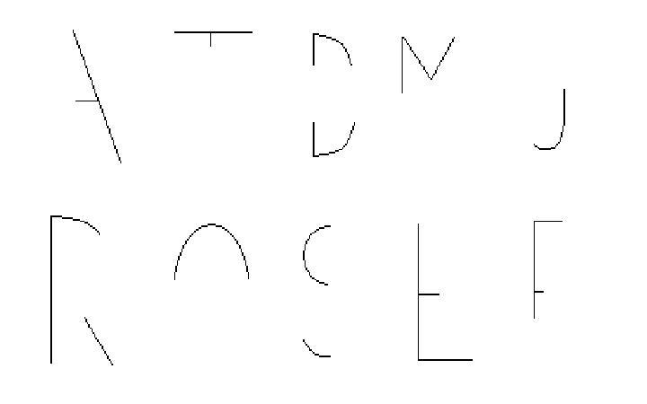

PROPÓSITO EXPRESIVO:

Que yo aplique el color en mis dibujos para que sea parte de mis manifestaciones artísticas.

EVALUACIÓN: INDICADOR O INDICADORES DE DESEMPEÑO.

Construyo y reconozco los elementos propios del lenguaje artístico

FASE COGNITIVA: CLARIDAD COGNITIVA.

Mentefacto nocional de los colores primarios

1. | Verde | 5
2. | Rojo |  | 1
3. | Naranja | 3 |  | 2 4 | 6
4. | Azul
5. | Negro
6. | Amarillo.
Colores primarios

FASE COGNITIVA: CLARIDAD COGNITIVA: (Modelación - simulación - ejercitación)

Recuerdo las diferentes clases de línea, aplicándolas en este dibujo. Por ejemplo las líneas curvas las pinto de color de amarillo, las rectas de color azul, las quebradas de color rojo.
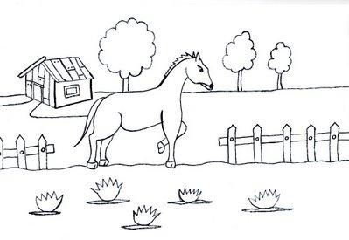

Completo el siguiente dibujo para que mi amigo pueda seguir disfrutando del mar. Pinto utilizando papel de colores.

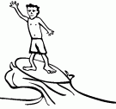

Observo las siguientes figuras geométricas pinto la del centro de color más intenso y la de afuera de color suave.
GUÍA-TALLER # 11.

EXPRESO MI MUNDO CON EL COLOR.

TIEMPO PREVISTO (semana numero del_ al de

Horas de trabajo: )

FASE AFECTIVA: ACTIVIDAD DE MOTIVACIÓN.

Uno con líneas de colores las camisetas de nuestros amiguitos. Y pinto con los colores primarios.

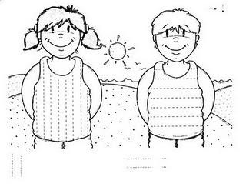

PROPÓSITO EXPRESIVO:

Que yo identifique los colores secundarios en mis dibujos para que sea parte de mis manifestaciones artísticas.

EVALUACIÓN: INDICADOR O INDICADORES DE DESEMPEÑO.

➢ Reconozco pinturas de acuerdo al eje temático y noción

FASE COGNITIVA: CLARIDAD COGNITIVA. Los colores secundarios.
Son la mezcla de los colores primarios en iguales cantidades.

Amarillo
Rojo Naranja

Azul
Amarillo
Verde

Rojo Azul
Violeta

FASE EXPRESIVA: ACTIVIDAD 1: (Modelación - simulación - ejercitación)

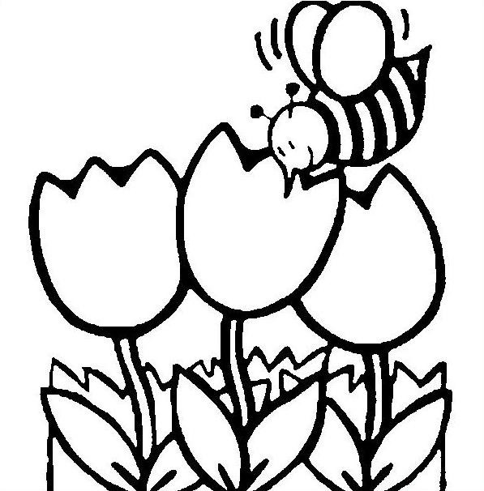Los colores complementarios me permiten tener una amplia gama de colores hacen que mis dibujos luzcan más bonitos, aquí tenemos una bella abeja pinto las hojas de color verde, las flores de color violeta y las alas de la abejita son de color naranja.

Ahí van mis amigos los voy a pintar con punticos de color verde, rojo y violeta.

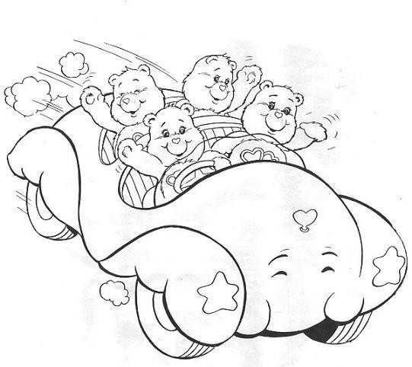
GUÍA-TALLER # 12.

EXPRESO MI MUNDO CON EL COLOR.

TIEMPO PREVISTO (semana numero del_ al de

Horas de trabajo: )

FASE AFECTIVA: ACTIVIDAD DE MOTIVACIÓN.

Voy hacer que llueva más duro haciendo líneas de colores que no se me olvide pintar las nubes de azul

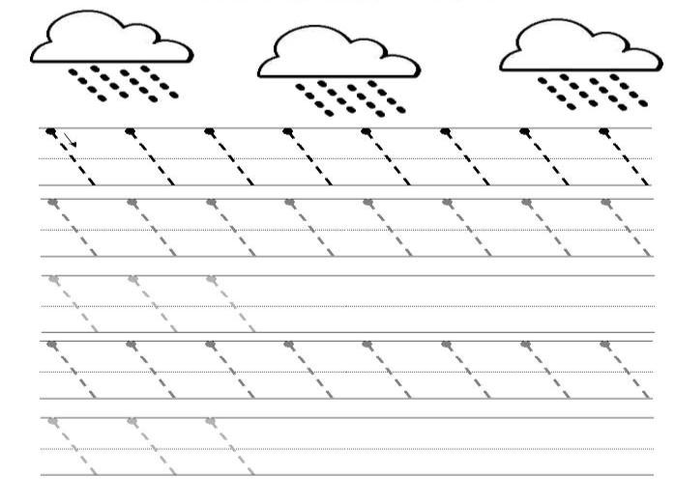

PROPÓSITO EXPRESIVO:

Que yo identifique el color en mis dibujos para que sea parte de mis manifestaciones artísticas.

EVALUACIÓN: INDICADOR O INDICADORES DE DESEMPEÑO.

➢ Construyo y reconozco los elementos propios del lenguaje artístico.

FASE COGNITIVA: CLARIDAD COGNITIVA.

Mentefacto nocional de los colores secundarios.

1. | Blanco
2. | Verde
3. | Rojo | 1 3 6 | 2 4 5
4. | Naranja

5. Violeta 7
6. Negro
7. Azul

Colores secundarios
FASE EXPRESIVA: ACTIVIDAD 1: (Modelación - simulación - ejercitación)

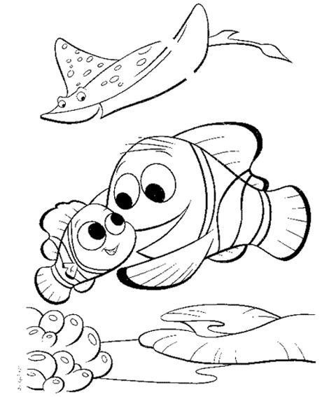Qué hermoso es el océano tiene muchos colores, entre ellos los colores secundarios, pinto el pez más pequeño de color naranja la manta raña de color violeta y los corales verdes, y le voy a dibujar muchos peces al alrededor.

¿Que mira el perrito? Dibujo más amigos alrededor para que no se sienta solo, no olvides pintarlo con los colores secundarios.

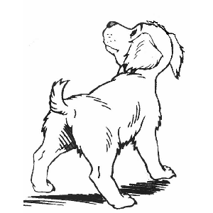

Realizo una composición libre utilizando los colores secundarios.
GUÍA TALLER

Año lectivo:

ÁREA: EDUCACIÓN ARTÍSTICA Y CULTURAL PERÍODO: SEGUNDO
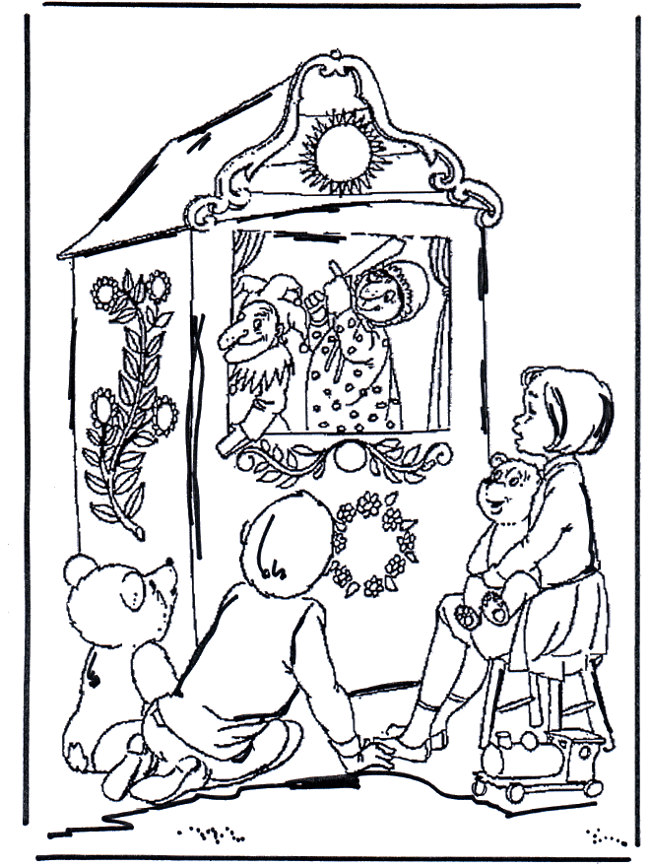

QUE VIVA EL TEATRO GRADO 1°

COLEGIO: | GRADO: PRIMERO | ÁREA:  EDUCACIÓN ARTÍSTICA Y CULTURAL
DOCENTE (S): | TIEMPO PREVISTO: | HORAS: 1 HORA

PROPÓSITOS DEL PERIODO.

PROPÓSITO EXPRESIVO:

• Que disfrutemos conociendo elementos propios de la experiencia teatral.

• Que disfrutemos comprehendiendo la expresión corporal como elemento que permite desarrollar sensaciones y sentimientos.

PROPÓSITO EXPRESIVO:

• Que conozcamos y conceptualicemos los elementos propios de la experiencia teatral.

• Que comprehendamos la expresión corporal como elemento que permite desarrollar sensaciones y sentimientos.

PROPÓSITO EXPRESIVO:

• Que apliquemos los elementos propios de la experiencia teatral en diferentes actividades.
• Que manifestemos sentimientos y emociones a través de nuestra expresión corporal.

EVALUACIÓN: INDICADORES DE DESEMPEÑO:

• Desarrollo apertura al dialogo pedagógico generando cambios de actitud hacia la dinámica expresiva de mi cuerpo y de mi entorno.

• Aplico rondas tradicionales y juegos como un camino que conduce a la danza.

ENSEÑANZAS (COMPETENCIAS Y HABILIDADES).

• Reconocer elementos propios de la experiencia teatral y el lenguaje artístico.
•
Desarrolla habilidades de comunicación propias que generan cambios de actitud

EJES TEMÁTICOS:

• Exploración teatral.
• Mascaras.
• Exploración teatral.

DIDÁCTICAS A EMPLEAR DURANTE EL PERÍODO:

• Didáctica expresiva mixta.
PRUEBA DIAGNOSTICA.

1
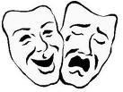

La anterior imagen esta:
a. Feliz. b. Triste.
c. Triste y feliz. d. Aburrida.

2.

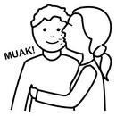La anterior imagen expresa:
a. Cariño. b. Rabia. c. Tristeza. d. Alegría.

3. 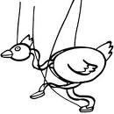

Según esta imagen puedo pensar que es:

a. Un muñeco.
b. Una marioneta. c. Un dibujo.

4. 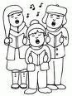

De acuerdo a la anterior imagen puedo decir que estos niños están:
a. Cantando. b. Bailando. c. Corriendo. d. Gritando.
GUÍA-TALLER # 13

CONOZCO LOS ELEMENTOS DEL TEATRO.

TIEMPO PREVISTO: semana número del al de Horas de trabajo:

FASE AFECTIVA: ACTIVIDAD DE MOTIVACIÓN.

Que hermosas casas uno los puntos y pinto con los colores cálidos.

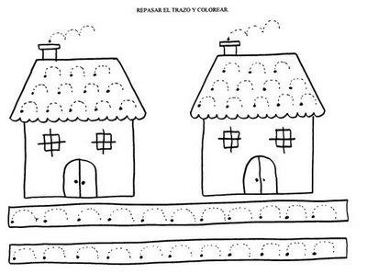

PROPÓSITO EXPRESIVO:
Que yo aplique los elementos del teatro como parte de sus manifestaciones artísticas.

EVALUACIÓN: INDICADOR O INDICADORES DE DESEMPEÑO:

Desarrollo apertura al dialogo pedagógico generando cambios de actitud hacia la dinámica expresiva de mi cuerpo y de mi entorno.

FASE COGNITIVA: CLARIDAD COGNITIVA. El teatro:
Es una rama del arte escénico relacionada con la actuación, relacionada con la actuación que representa historias frente a un público. Usando una combinación de técnicas como el vestuario, los gestos, la escenografía y el maquillaje.

Los elementos del teatro

Para llevar a cabo una obra de teatro debemos conocer los elementos que la componen

Actor: Un actor es una que persona que interpreta un papel en la televisión, el cine, el teatro o la radio. Se trata de un hombre que se pone en la piel de un personaje, es decir, que juega a representar la vida de otro sujeto.

La escenografía: son todos los elementos visuales que hacen parte de una obra de teatro como la iluminación, la decoración, el maquillaje y el vestuario.
Vestuario: es el conjunto de prendas, trajes, complementos, calzados, accesorios, utilizados en una representación escénica para definir y caracterizar al personaje.

FASE EXPRESIVA: ACTIVIDAD 1: (Modelación - simulación - ejercitación)

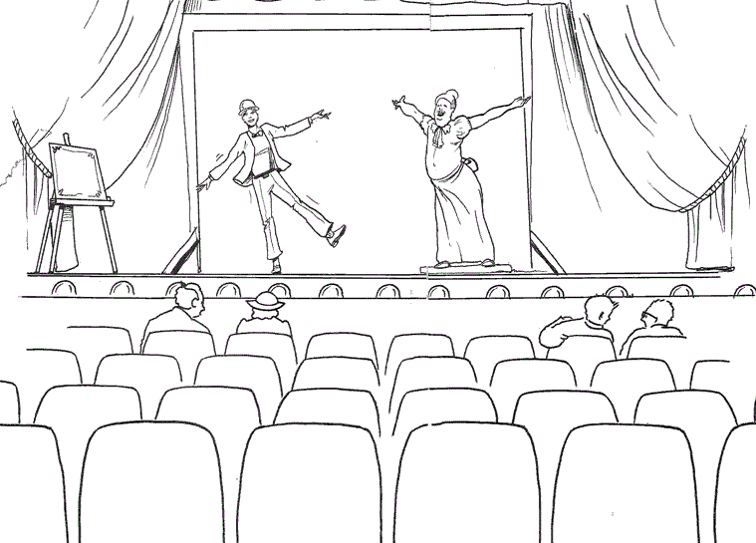En la imagen que observo puedo ver cómo se desarrolla una obra de teatro: están los actores, el vestuario, la actuación, el telón y el público, pinto esta obra con mis colores favoritos.

Mis amigos están haciendo una obra de teatro pinto el vestuario del niño de color naranja y el de la niña de amarillo, y los cabellos de color rojo.

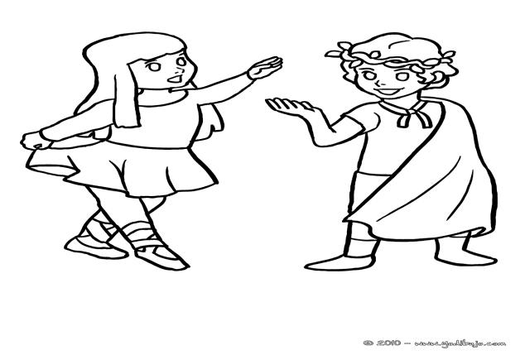

Mi amiguita está preparándose para una obra de teatro la voy a pintar con los colores cálidos para que su actuación salga bien bonita.

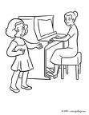
GUÍA-TALLER # 14.

CONOZCO LOS ELEMENTOS DEL TEATRO

TIEMPO PREVISTO: semana número del al de Horas de trabajo:

FASE AFECTIVA: ACTIVIDAD DE MOTIVACIÓN.

Mi conejo se ha quebrado su patica, completo las líneas para que puedan llevarlo al hospital para que se cure. Nos olvido pintar este dibujo.

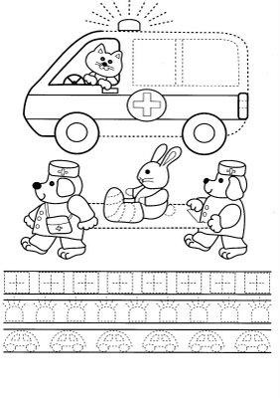

PROPÓSITO EXPRESIVO:
Que yo aplique los elementos del teatro para que sea parte de mis manifestaciones artísticas.

EVALUACIÓN: INDICADOR O INDICADORES DE DESEMPEÑO.

Desarrollo apertura al dialogo pedagógico generando cambios de actitud hacia la dinámica expresiva de mi cuerpo y de mi entorno.

FASE COGNITIVA: CLARIDAD COGNITIVA.

Mentefacto nocional de los elementos del teatro.

1 dibujo
2 colore
3 amarillo
4 vestuario 1 2 3
5 maquillajes
6 actores.
7 telones
8 escenografía

4 5 6 7 8

Elementos del teatro.
FASE EXPRESIVA: ACTIVIDAD 1: (Modelación - simulación - ejercitación)

En el teatro encuentro gestos que me ayudan a expresar sentimientos. Uno el gesto con la palabra indicada.

LLORANDO
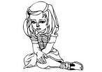ABURRIDO 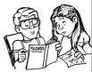 TRISTE

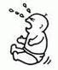 ALEGRE

Los payasos pertenecen al teatro ya que ellos actúan para hacernos reír, pinto este payaso utilizando colores primarios.

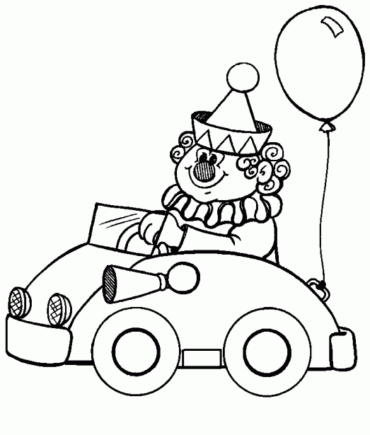Para ir a ver una obra de teatro debo tener una buena disposición, primero tener una buena postura al sentarnos, segundo estar muy atentos a la obra que nos presentan y por ultimo y la más importante estar muy contentos, pinto la primera niña de color naranja, el segundo de color rojo y el tercero de azul.

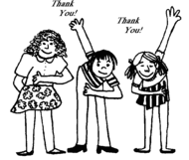
GUÍA-TALLER # 15.

CONOZCO LOS ELEMENTOS DEL TEATRO.

TIEMPO PREVISTO: semana número del al de Horas de trabajo:

FASE AFECTIVA: ACTIVIDAD DE MOTIVACIÓN.

Completo las siguientes figuras geométricas y pinto con líneas de colores.

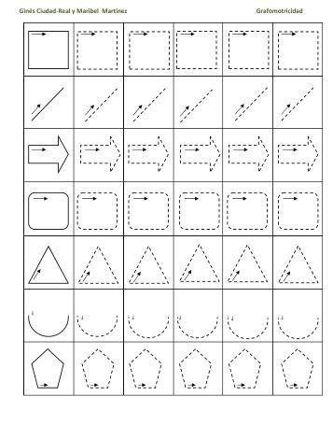

PROPÓSITO EXPRESIVO:
Que yo aplique los elementos del teatro para que sea parte de sus manifestaciones artísticas.

EVALUACIÓN: INDICADOR O INDICADORES DE DESEMPEÑO.

Desarrollo apertura al dialogo pedagógico generando cambios de actitud hacia la dinámica expresiva de mi cuerpo y de mi entorno.

FASE COGNITIVA: CLARIDAD COGNITIVA. El teatro infantil.
¡Se abre el telón y comienza la función! Cada día el interés de los más pequeños por el teatro es mayor. Las funciones de teatro ya no atienden solamente a los adultos, el público infantil crece y se muestra muy atraído por esta nueva actividad. El lenguaje, los escenarios, los guiones,… utilizados en el teatro infantil, cada día consiguen transmitir sentimientos, valores y se transforma en una gran herramienta educativa para los niños.

FASE EXPRESIVA: ACTIVIDAD 1: (Modelación - simulación - ejercitación)

Construye un pequeño cuento a partir de estas imágenes.

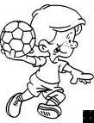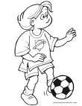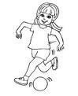

Leo el siguiente cuento. Un duendecito.
Sale un duendecito, a recorrer el mundo va en busca de palabras perdidas olvidadas, desechadas...
Recorre caminos, senderos, trepa colinas y encuentra algunas, otras las roba.
Con hilos de sueños, las anuda a su mano y quedan en ella como lánguidos flecos de barrilete...
Cuando vuelva, las unirá entre sí y formará una especie de mundo mejor. Entre unas piedras encontró Paciencia Ternura y Compasión.
En un bache, escondida estaba Comprensión junto a Caridad, en un rincón asustada yacía la Honradez...
Desechó al Orgullo y al Poder que se le pegaban al pecho para llegar primero..... Con mucho Amor y cuidado entretejió las primeras palabras que había encontrado.
Una especie de nido se formó en sus manos.
Con hebras de ilusión, bordó las orillas, en el centro, Con todo el Amor, tejió un pañal...
Con risas de niños inventó una nana
¡Todo listo! se quedaría tranquilo..... Esperando que La Navidad llegara...

Después de haber leído el anterior cuento, dibujo al duendecito de la historia.
GUÍA-TALLER # 16.

CONOZCO LOS ELEMENTOS DEL TEATRO.

TIEMPO PREVISTO: semana número del al de Horas de trabajo:

FASE AFECTIVA: ACTIVIDAD DE MOTIVACIÓN.

Pinto los globos utilizando los colores fríos y sigo los puntos

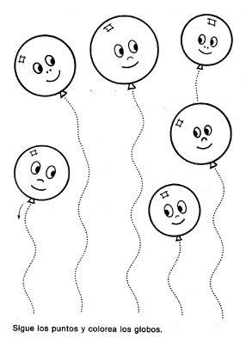PROPÓSITO EXPRESIVO:
Que yo explore los elementos del teatro para que sea parte de sus manifestaciones artísticas.

EVALUACIÓN: INDICADOR O INDICADORES DE DESEMPEÑO:

Desarrollo apertura al dialogo pedagógico generando cambios de actitud hacia la dinámica expresiva de mi cuerpo y de mi entorno.

FASE COGNITIVA: CLARIDAD COGNITIVA.

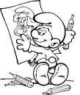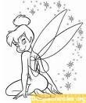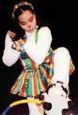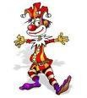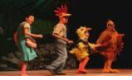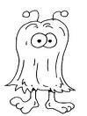

Elementos relacionados con el teatro.
FASE EXPRESIVA: ACTIVIDAD 1: (Modelación - simulación - ejercitación) Leo el siguiente texto:
EL gran baile.

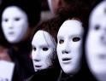Un príncipe terriblemente desordenado nunca hace caso a sus padres cuando le piden orden. La princesa del reino vecino, de la que está enamorado en secreto, organiza un gran baile e invita a todos los príncipes de los alrededores. El príncipe está emocionado y lo prepara todo con esmero, pero el día del baile no encuentra la invitación entre el desorden de su cuarto. La busca desesperado y no la encuentra, y al final decide ordenar todo su cuarto, encontrando la invitación justo encima de la mesa. Para cuando llega al baile ya se marchaban todos y se vuelve muy triste y habiendo aprendido la lección. Pero tuvo suerte, y como no encontró novio, la princesa repitió el baile poco después, y como esta vez tuvo todo ordenado, no perdió la invitación y pudo conocer a la princesa, que también se enamoró de él.

Ahora voy a dibujar a este príncipe.

Encierro en un círculo las imágenes que están relacionadas con el teatro.

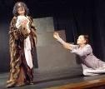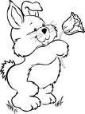

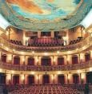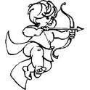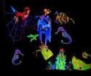
GUÍA-TALLER # 17.

APRENDO A REALIZAR TÍTERES

TIEMPO PREVISTO: semana número del al de Horas de trabajo:

FASE AFECTIVA: ACTIVIDAD DE MOTIVACIÓN.

Mi amigo el cochinito se va de viaje completo el dibujo con líneas de colores para que mi amigo pueda salir de viaje.

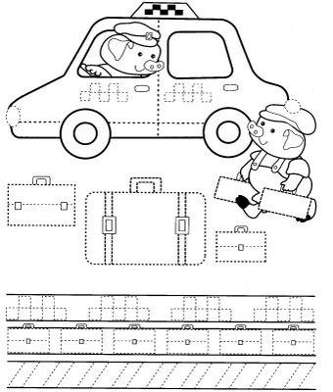

PROPÓSITO EXPRESIVO:
Que yo realice títeres para que sea parte de mis manifestaciones artísticas.

EVALUACIÓN: INDICADOR O INDICADORES DE DESEMPEÑO.

Desarrollo apertura al dialogo pedagógico generando cambios de actitud hacia la dinámica expresiva de mi cuerpo y de mi entorno.

FASE COGNITIVA: CLARIDAD COGNITIVA. Los títeres.

Es una figurilla o muñeco de trapo, madera o cualquier otro material, usado para representar obras de teatro.

Los títeres hablan siempre con una voz aguda, chillona y falsa; salvo los personajes malvados que hablan con voz grave pero igualmente falsa.

Hay varias clases: de guante, hilos o madera.

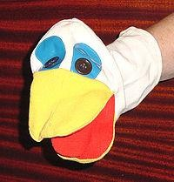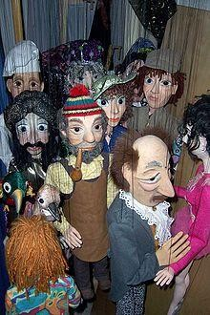
FASE EXPRESIVA: ACTIVIDAD 1: (Modelación - simulación - ejercitación)

Los títeres me divierten. Una persona es la que los dirige para que puedan actuar delante de un público. Hago un títere con papel.

Material:
Papel | de | colores, | cuadrado | y | de | cualquier
tamaño
- Tijeras

- Pegante

- Materiales varios para decoración, como retazos de papel o tela, plumas, ojos de plástico, lana, etc.

Pasó a paso
Doblo el papel por la mitad, lo desdoblo y lo vuelvo a doblar en la otra dirección, esto lo hago con el propósito de marcar un cruz perfecta en el centro del papel, que será mi guía en el próximo paso.
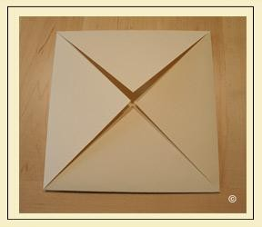

Tomo las cuatro puntas y las llevo hacia el centro, Doy la vuelta al papel y doblo nuevamente las cuatro puntas hacia el centro.

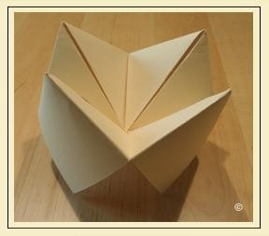

Lo abro por la parte inferior
introduciendo mis dedos en las pestañas, hasta ahí ya estaría listo para
comenzar a jugar. Mis títeres llevan unos pasos adicionales. Ponemos ega en dos partes de las caras internas, como lo indica la flecha.

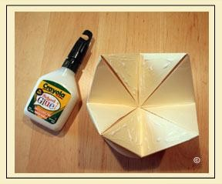Pongo pegante en 2 pares de las caras internas, como se muestra en la fotografía. Presiono las caras desde adentro hasta que esté completamente pegado y empezamos a decorar.

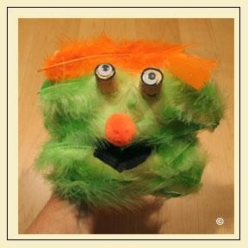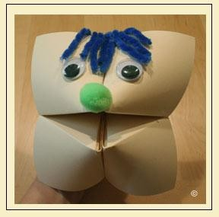
GUÍA-TALLER # 18.

APRENDO A REALIZAR TÍTERES.

TIEMPO PREVISTO: semana número del al de Horas de trabajo:

FASE AFECTIVA: ACTIVIDAD DE MOTIVACIÓN.

Susanita está disfrutando de la naturaleza, la pinto utilizando los colores cálidos. Debo recordar que son amarillos, rojos y naranja.

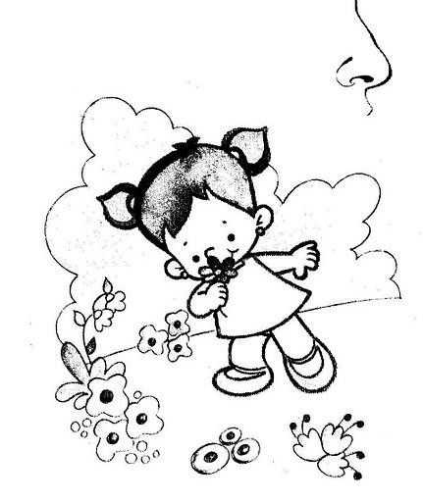

PROPÓSITO EXPRESIVO:
Que yo realice títeres en diferentes técnicas para que sea parte de mis manifestaciones artísticas.

EVALUACIÓN: INDICADOR O INDICADORES DE DESEMPEÑO:

Desarrollo apertura al dialogo pedagógico generando cambios de actitud hacia la dinámica expresiva de mi cuerpo y de mi entorno.

FASE COGNITIVA: CLARIDAD COGNITIVA:

Clase de títeres.

Títere de guante.

Se mueve a través de la mano y eso no lo puede hacer cualquiera: tiene que hacerlo alguien especializado o si no saldrá mal. Los títeres de guante a su vez se diferencian en el manejo:

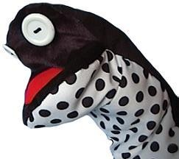

Títeres de madera:

Son aquellos que están sujetos a través de una varilla colocada en su parte inferior a un soporte de madera, El movimiento de sus extremidades se consigue acompañado de varillas.
Existen títeres de madera simple, generalmente para manipular personajes humanos, y de animales.

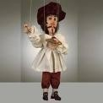

FASE EXPRESIVA: ACTIVIDAD 1: (Modelación - simulación - ejercitación)

Hago una jirafa con una media.

Materiales:

• Una media
• Cartulina 1 8
• Dos ojos de plástico
• Tempera café
• Pincel
• Ega
• Tijeras

Pasó a paso:

Me pongo la media dentro de la mano para que la tela se mantenga firme y lo pueda pintar.

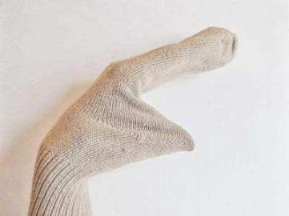

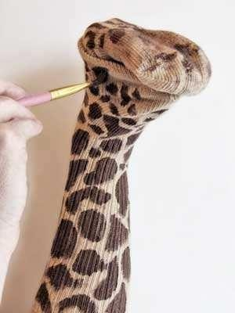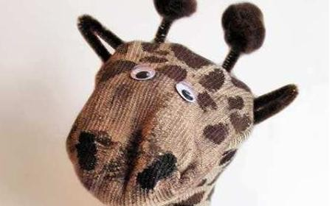Diluyo en un recipiente la pintura café y pinto las formas que tiene el cuerpo de una jirafa.

Con la cartulina realizo unas orejas ,las pinto de café y pego en la parte de arriba de la media por ultimo pego los ojos y la nariz y listo ya tengo mi títere para que pueda jugar con mis amigos.
GUÍA-TALLER # 19.

APRENDO A REALIZAR TÍTERES.

TIEMPO PREVISTO: semana número del al de Horas de trabajo:

FASE AFECTIVA: ACTIVIDAD DE MOTIVACIÓN.

Completo las figuras geométricas, realizo las líneas utilizando los colores fríos.

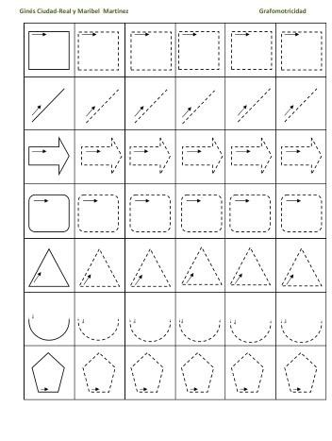

PROPÓSITO EXPRESIVO:
Que yo realice títeres para que sea parte de mis manifestaciones artísticas.

EVALUACIÓN: INDICADOR O INDICADORES DE DESEMPEÑO.

Desarrollo apertura al dialogo pedagógico generando cambios de actitud hacia la dinámica expresiva de mi cuerpo y de mi entorno.

FASE COGNITIVA: CLARIDAD COGNITIVA:

Mentefacto nocional de las clases de títeres
1. | Títeres de madera | 2 | 5
2. | Muñecos
3. | Títeres de guante
4. | Títeres de media
5. | Animales de granja

1 3 5

Clases de títeres
FASE EXPRESIVA: ACTIVIDAD 1: (Modelación - simulación - ejercitación)

Hago un títere de papel

Materiales Cartulina de color Lana
Ojitos y nariz de plástico

Tijeras y pegante

Pasó a paso

Doblo la cartulina a la mitad

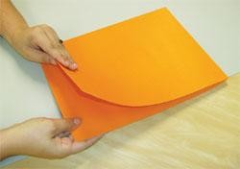

Doblo nuevamente la cartulina a la mitad como se ve en la imagen

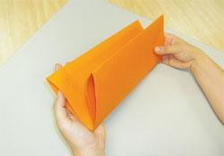

Ahora que ya tengo la cartulina doblada, realizo otros dobles, pero esta vez formando cuadros. Observo la imagen.

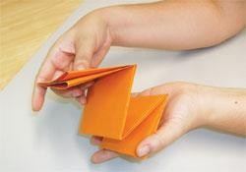

Ya tengo mi cartulina doblada, y ha salido un pequeño cuadro empiezo a construir la carita a mi títere.

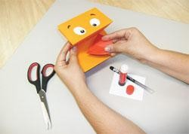
Pego los ojitos de plástico y la nariz y recorta pequeñas tiras de lana para que sea el cabello, no olvido recortar una boca para que mi títere pueda hablar.

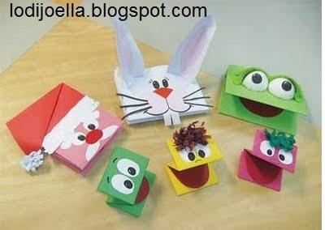 Listo ya tengo un hermoso títere, ahora a divertirse.
GUÍA-TALLER # 20.

APRENDO A REALIZAR TÍTERES.

TIEMPO PREVISTO: semana número del al de Horas de trabajo:

FASE AFECTIVA: ACTIVIDAD DE MOTIVACIÓN.
El alpinista sube y baja por las montañas, completo las líneas utilizando color azul.

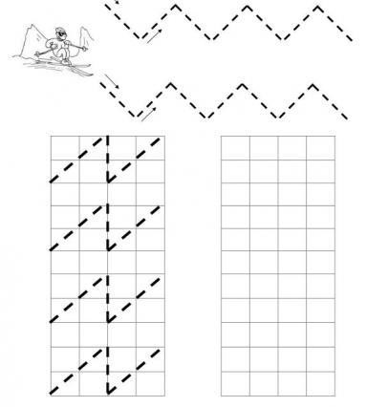

PROPÓSITO EXPRESIVO:
Que yo realice títeres de formas de animales para que sea parte de mis manifestaciones artísticas.

EVALUACIÓN: INDICADOR O INDICADORES DE DESEMPEÑO.

Desarrollo apertura al dialogo pedagógico generando cambios de actitud hacia la dinámica expresiva de mi cuerpo y de mi entorno.

FASE COGNITIVA: CLARIDAD COGNITIVA. Los títeres.
Los títeres son muy valiosos, ya que a través de ellos se pueden expresar ideas, sentimientos, así como representar hechos de la vida diaria.

Los títeres son considerados muñecos con forma humana o de animales, que al manejarse con los dedos y las manos, cobran vida y con la simulación de la voz, parecieran hablar. Estos muñecos reciben diferentes nombres, de acuerdo con el material con que estén hechos.

Los títeres pueden ser realizados por niños y niñas permitiéndolos reír constantemente y desarrollar destrezas motoras.

FASE EXPRESIVA: ACTIVIDAD 1: (Modelación - simulación - ejercitación)

Hago títeres de animales de papel
Materiales:

- bolsa de papel
- papel de colores - tijera punta roma y pegante
Pasó a paso: Perro:
1. Doblo la parte de arriba de la bolsa y pego.
2. Corto el vientre de cartulina blanca, las orejas y la cola de color café, y la nariz de negro, y la lengua de color rosado.
3. Pego todo en su lugar, asegurando la lengua de la cara del perrito y la cola a
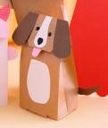la parte posterior de la bolsa.

León:
1. Doblo la parte de arriba de la bolsa (observo la imagen)

2. Uso la parte de arriba de la bolsa para crear la cara. Corto las orejas y los brazos de otra bolsa de papel, el oído interno, los ojos, la nariz, los dientes y las garras en papel blanco y negro.
3. Coloco y pego los brazos a la mitad de la bolsa, las orejas y los dientes en la cara.
Consejo: Pega pequeños detalles, como garras, en grandes piezas antes de armar el títere

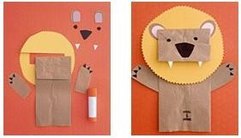

Cerdo:
1. Doblo y Pego el papel la parte de arriba.
2. Corto las orejas y el hocico de papel rosado; coloca la cola en su lugar. Añadir ojos pequeños de papel de construcción y las fosas nasales.
3. Corto los brazos de papel de construcción de color rosado; pega la cola a la mitad delantera de los pliegues laterales de la bolsa.

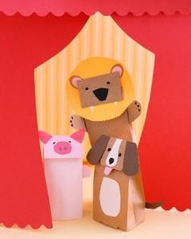

Ahora ya tengo mis títeres de animales me divierto con mis amigos.
GUÍA-TALLER # 21.

DESARROLLO MI EXPRESION CORPORAL.

TIEMPO PREVISTO: semana número del al de Horas de trabajo:

FASE AFECTIVA: ACTIVIDAD DE MOTIVACIÓN.

Pinto este dibujo utilizando lápices de colores.
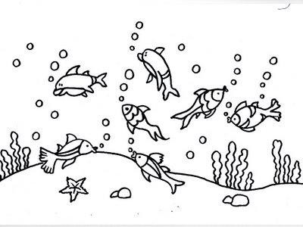

PROPÓSITO EXPRESIVO:
Que yo realice actividades en torno a la expresión corporal para que sea parte de mis manifestaciones artísticas.

EVALUACIÓN: INDICADOR O INDICADORES DE DESEMPEÑO:

Desarrollo apertura al dialogo pedagógico generando cambios de actitud hacia la dinámica expresiva de mi cuerpo y de mi entorno.

FASE COGNITIVA: CLARIDAD COGNITIVA. La expresión corporal.
Es el comportamiento exterior espontáneo o intencional, que traduce emociones o sentimientos mediante el lenguaje corporal. Y también la disciplina cuyo objeto de estudio es la conducta motriz con finalidad expresiva, comunicativa y estética en la que el cuerpo, el movimiento y el sentimiento constituyen sus instrumentos básicos de expresión y comunicación.

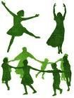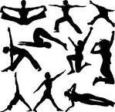
FASE EXPRESIVA: ACTIVIDAD 1: (Modelación - simulación - ejercitación)

La alegría es parte de las expresiones corporales, estos niños están muy alegres, los pinto utilizando colores cálidos.

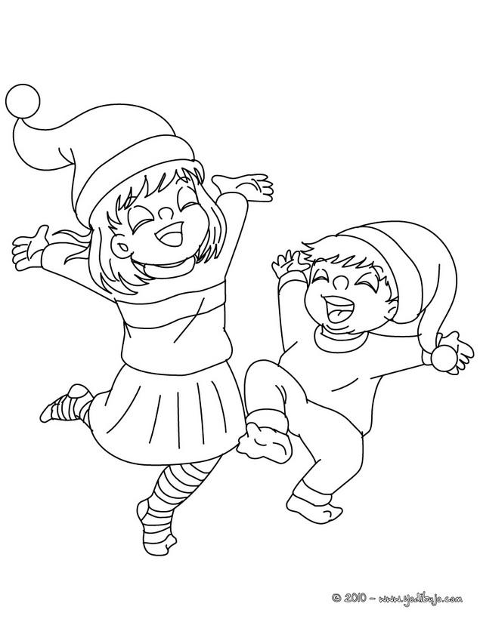

Ahora a expresarnos con el cuerpo. Ejercicio: jugando con las palabras.
Para llevar a cabo este ejercicio tengo que estar con mi compañero.

Primero me pongo de pie y mi maestro(a) empezara a decir palabras relacionadas con los estados de ánimo, por ejemplo: si mi profesora dice feliz, mi otro compañero debe ponerse triste, pero debo tener en cuenta que solo lo puedes expresar con mi cuerpo no puedo utilizar palabras.

Ahora escucho las palabras que dictara mi maestra(O) Cansado- relajado
Hablando- callado Corriendo- caminando Llorando- alegre Sorprendido- aburrido Gritando- callado Dormido. Despierto Comiendo- escribiendo Aburrido- contento Triste.- feliz
GUÍA-TALLER # 22.

DESARROLLO MI EXPRESION CORPORAL.

TIEMPO PREVISTO: semana número del al de Horas de trabajo:

FASE AFECTIVA: ACTIVIDAD DE MOTIVACIÓN.

Estos frascos tienen muchos objetos con los que puedo pintar y dibujar lo que quiera. Pinto el frasco numero 1 de verde, el frasco numero 5 de rojo, el frasco numero 6 de amarillo y el frasco numero 2 de morado.

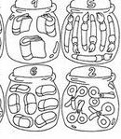

PROPÓSITO EXPRESIVO:
Que yo realice actividades en torno a la expresión corporal para que sea parte de mis manifestaciones artísticas.

EVALUACIÓN: INDICADOR O INDICADORES DE DESEMPEÑO.

Desarrollo apertura al dialogo pedagógico generando cambios de actitud hacia la dinámica expresiva de mi cuerpo y de mi entorno.

FASE COGNITIVA: CLARIDAD COGNITIVA. La expresión corporal.

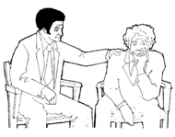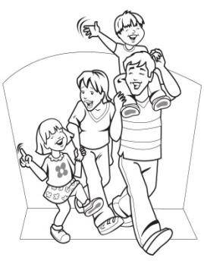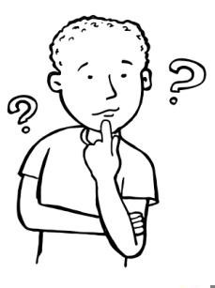Desde muy pequeños, cuando apenas hemos aprendió a hablar ya nos comunicamos con el “mundo exterior”. El llanto, las sonrisas, los movimientos de las manos, los gestos de alegría, son nuestras primeras maneras de decir que tenemos hambre, sueño, que estamos contentos, identifica pintando con color amarillo el rostro triste y alegre.
FASE EXPRESIVA: ACTIVIDAD 1: (Modelación - simulación - ejercitación)

Los mimos son un claro ejemplo de la expresión corporal, ellos no hablan, todas sus emociones son transmitidas por el cuerpo, (la rabia, la alegría, el aburrimiento, pinto este mimo con mis colores favoritos.

Ahora voy a dibujarle una expresión corporal a este sol, dibujándole una cara muy aburrida.

Mi amigo está muy aburrido, le voy a dibujar mucha gente alegre a su alrededor para que nunca más se sienta aburrido.

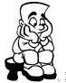
GUÍA-TALLER # 23.

DESARROLLO MI EXPRESION CORPORAL.

TIEMPO PREVISTO: semana número del al de Horas de trabajo:

FASE AFECTIVA: ACTIVIDAD DE MOTIVACIÓN

Este cocinero está preparando un delicioso pastel en la cocina pinto los alimentos de colores primarios y los objetos con colores fríos y no olvido pintar el cocinero de mi color favorito.

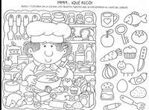

PROPÓSITO EXPRESIVO:
Que yo realice actividades en torno a la expresión corporal para que sea parte de mis manifestaciones artísticas.

EVALUACIÓN: INDICADOR O INDICADORES DE DESEMPEÑO.

Desarrollo apertura al dialogo pedagógico generando cambios de actitud hacia la dinámica expresiva de mi cuerpo y de mi entorno.

FASE COGNITIVA: CLARIDAD COGNITIVA:

Noción de los estados de ánimo
1. | Alegría
2. | Amarillo |  | 8
3. | Enojo
4. | Aburrimiento | 2 | 7
5. | verde
6. | Tristeza
7. | Amarillo
8. | Color.

1 3 4 6

Estados de ánimo
FASE EXPRESIVA: ACTIVIDAD 1: (Modelación - simulación - ejercitación)

Pinto los estados de ánimo.
Pinto de color amarillo la cabeza aburrida, de color rojo, la cabeza alegre, de color azul, la a cabeza aburrida, de color moradora cabeza que tiene sueño.

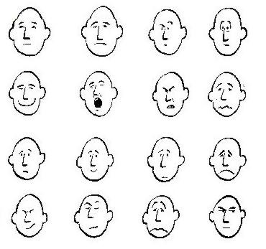

Los cuerpos expresan muchas cosas. Este amigo viene muy cansado parece que viene de una carrera de atletismo, completo este dibujo pintando mucha gente cansada.

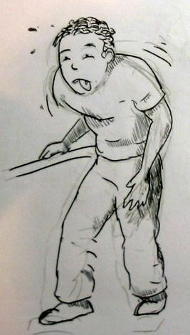
¿Cómo amaneciste el día de hoy? Feliz, cansado. O aburrido, dibújate como te sientas hoy.
GUÍA-TALLER # 24.

DESARROLLO MI EXPRESION CORPORAL.

TIEMPO PREVISTO: semana número del al de Horas de trabajo:

FASE AFECTIVA: ACTIVIDAD DE MOTIVACIÓN:

Esta granja parece estar solita pinto los demás animales para que viva de nuevo esta granja.

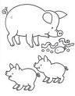

PROPÓSITO EXPRESIVO:
Que yo realice actividades en torno a la expresión corporal para que sea parte de mis manifestaciones artísticas.

EVALUACIÓN: INDICADOR O INDICADORES DE DESEMPEÑO.

Desarrollo apertura al dialogo pedagógico generando cambios de actitud hacia la dinámica expresiva de mi cuerpo y de mi entorno.

FASE COGNITIVA: CLARIDAD COGNITIVA. La expresión corporal.
Son todas las emociones de nuestro cuerpo ya sean voluntarias o involuntarias.
¿Cuando ves una imagen triste te da ganas de llorar? O ¿cuando gana tu equipo favorito sientes mucha alegría? Esas sensaciones que vienen del interior y que hacemos llegar a los demás son una expresión corporal.

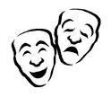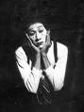
FASE EXPRESIVA: ACTIVIDAD 1. (Modelación - simulación - ejercitación)

Mi rostro habla, no necesitamos expresar con palabras las cosas que sentimos, las siguientes imágenes no tienen rostros, dibujo el primer rostro aburrido, el segundo de enojado y el tercero de sorprendido, el cuarto rostro que este dormido, el quinto que este cansado y el sexto que este alegre.

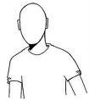

GUÍA TALLER

Año lectivo:

ÁREA: EDUCACIÓN ARTÍSTICA Y CULTURAL TERCER PERIODO

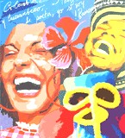

CONOZCO EL FOLKLORE DE MI TIERRA

GRADO 1°

COLEGIO: | GRADO: PRIMERO | ÁREA:  EDUCACIÓN ARTÍSTICA
DOCENTE (S): | TIEMPO PREVISTO: | HORAS: 1 HORA

PROPÓSITOS DE PERÍODO:

AFECTIVO:
Que reconozcamos las manifestaciones de la cultural según el nivel.

Que comprehendamos las diferentes técnicas en las manifestaciones folklóricas de cada región del país según el nivel.

COGNITIVO:
Que comprehendamos el reconocimiento de las manifestaciones de la cultura popular según el nivel.

Para obtener claridad cognitiva sobre cada una de las habilidades y eje temático categórico

EXPRESIVO:

Que manifiéstenos gusto al reconocer las manifestaciones de la cultura según el nivel.

Que demostremos avances en las diferentes técnicas en las manifestaciones folklóricas según el nivel.

EVALUACIÓN: INDICADORES DE DESEMPEÑO.

Comprehendo fábulas, cuentos fantásticos, mitos y leyendas que me hablan de mi entorno y dejan fluir mi imaginación.

Comprehendo el sentido estético y de pertenencia cultural.

ENSEÑANZAS. (COMPETENCIAS Y HABILIDADES)

➢ Reconocer elementos propios de la experiencia teatral y el lenguaje artístico.
➢ Desarrollar habilidades de comunicación propias que generan cambios de actitud.

EJES TEMÁTICOS:

EL FOLKLORE Y EXPRESIONES CULTURALES DE COLOMBIA.

DIDÁCTICAS A EMPLEAR DURANTE EL PERÍODO: (nombradas de acuerdo al plan de estudio)

Didáctica expresiva mixta
PRUEBA DIAGNÓSTICA.

1. Identifico la imagen que pertenece al folklore colombiano.

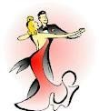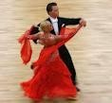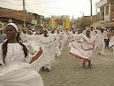

2. Uno de estas imágenes es un instrumento típico colombiano.

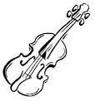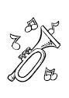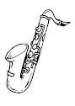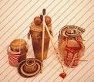

3. Identifico cual es el traje típico de Colombia.

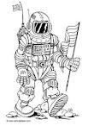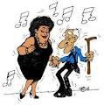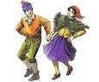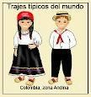

4. Dibujo y pinto esta bandeja paisa, un plato tipico colombiano.

GUÍA-TALLER # 25.

QUE VIVA EL FOLKLORE.

TIEMPO PREVISTO: semana número del al de Horas de trabajo.

FASE AFECTIVA: ACTIVIDAD DE MOTIVACIÓN.

Uno los puntos y pinta la rana utilizando el color verde y la rosas de color rojo.

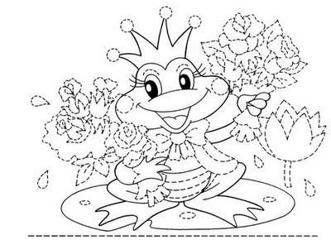

PROPÓSITO EXPRESIVO:

Que yo realice dibujos folklóricos tradicionales para que sea parte de mis manifestaciones artísticas.

EVALUACIÓN: INDICADOR O INDICADORES DE DESEMPEÑO.

Comprehendo el sentido estético y de pertenencia cultural.

FASE COGNITIVA: CLARIDAD COGNITIVA. EL FOLKLORE.

Son las tradiciones culturales de un pueblo, ciudad o país, el folklore son los bailes, la comida, trajes típicos, mitos y leyendas, estos nos identifican y nos dan una cultura ante el mundo.

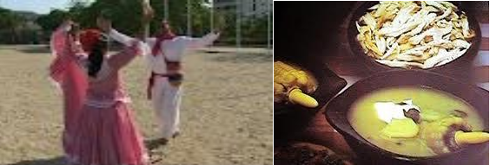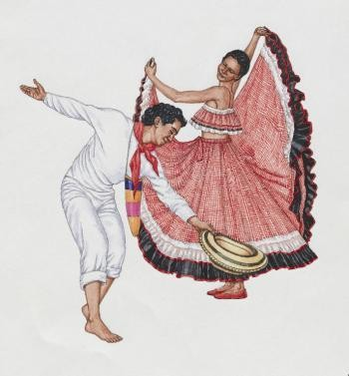
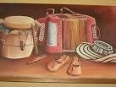FASE EXPRESIVA: ACTIVIDAD 1: (Modelación - simulación - ejercitación)

Los instrumentos de mi país son únicos y tal vez irrepetibles, ante el resto del mundo, aquí vemos algo muy típico: esta el sombrero voltiao, el acordeón, las tamboras y las sandalias que usaban nuestros abuelos. Dibujo nuevamente estos instrumentos y los pinto con mis colores favoritos.

Las flores también son parte de mi folklore, la orquídea es la flor que nos representa ante el resto del mundo. Los Pinto con colores cálidos.

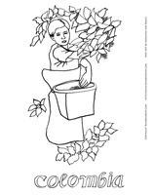
GUÍA-TALLER # 26.

QUE VIVA EL FOLKLORE.

TIEMPO PREVISTO: semana número del al de Horas de trabajo.

FASE AFECTIVA: ACTIVIDAD DE MOTIVACIÓN.

Que frio hace en este lugar, pinto con colores fríos para que haga más frio.

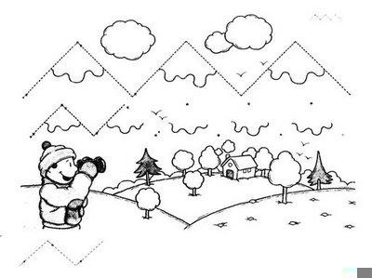

PROPÓSITO EXPRESIVO

Que yo realice dibujos folklóricos tradicionales para que sean parte de mis manifestaciones artísticas.

EVALUACIÓN: INDICADOR O INDICADORES DE DESEMPEÑO.

Comprehendo el sentido estético y de pertenencia cultural.

FASE COGNITIVA: CLARIDAD COGNITIVA. LOS MITOS Y LAS LEYENDAS.

El folclor colombiano es muy rico, tanto en el número, como en la variedad de sus manifestaciones, a tal punto que cada una de las distintas regiones geográficas del país, posee sus características folclóricas propias. Algo que es parte de nuestro folklore son los mitos y la leyendas.

MITOS Y LEYENDAS DE COLOMBIA.
Los Mitos y las Leyendas hacen parte de la tradición oral de los pueblos que se encargaron de unir la fantasía con las creencias, el resultado fue una serie de cuentos que han ido evolucionando a través de los siglos.

FASE EXPRESIVA: ACTIVIDAD 1: (Modelación - simulación - ejercitación)

Los mitos y las leyendas son muy importantes porque mantienen viva las tradiciones y las historias que nos contaban nuestros abuelos

Leo atentamente la historia del sombraron que pertenece a la región pacifica.
Cuanta la historia que un anciano se le encontraba en las orillas del camino y aunque ya murió, la gente sigue sintiendo su presencia. Físicamente se le describe como un hombre maduro, con un sombrero grande, bien vestido, de rostro sombrío y en actitud de observación permanente. Las personas que lo han visto aseguran que lo acompañan dos enormes perros negros cogidos por gruesas Cadenas.

Los trasnochadores que lo han visto o a quienes se les ha presentado, dicen ver la figura que les sale al camino, los hace correr y les va gritando "SI TE ALCANZO TE LO PONGO", siempre persigue a los borrachos, a los peleadores, a los trasnochadores y los jugadores tramposos y empedernidos. Aprovecha los sitios solitarios. En noches de luna es fácil confundirlo con las sombras que proyectan las ramas y los arbustos. Llega siempre de noche a todo galope, acompañado de un fuerte viento helado y desaparece rápidamente.

Fue famoso en Medellín en 1837, cuando recorría todas las calles. Aparecía cuatro o cinco viernes seguidos, volvía a aparecer uno o dos meses después. Parece que fuera el sombreron, el espanto propio de Medellín".

Ahora dibujo el sombreron, como me lo imagino que era.

Aquí hay una muestra de cómo puede ser este sombreron, realizo bolitas de papel de colores y relleno este dibujo.
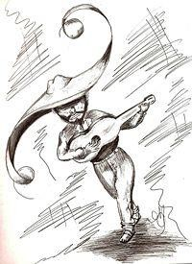
GUÍA-TALLER # 27.

QUE VIVA EL FOLKLORE.

TIEMPO PREVISTO: semana número del al de Horas de trabajo.

FASE AFECTIVA: ACTIVIDAD DE MOTIVACIÓN.

Uno los puntos y completo este dibujo para que el castillo sea más bonito.

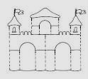PROPÓSITO EXPRESIVO.

Que yo realice dibujos folklóricos tradicionales para que sea parte de mis manifestaciones artísticas.

EVALUACIÓN: INDICADOR O INDICADORES DE DESEMPEÑO.

Comprehendo el sentido estético y de pertenencia cultural.

FASE COGNITIVA: CLARIDAD COGNITIVA.

Noción del folklore

1. Dibujo
2. Color
3. Danzas
4. Mitos
5. Leyendas 6 7
6. Amarillo
7. Numero
8. Comida
9. Tradición
10. Popular 1 2

3 4 5 8 9

10

Componentes del Folklore colombiano
FASE EXPRESIVA: ACTIVIDAD 1: (Modelación - simulación - ejercitación)

Los mitos y las leyendas. Leamos atentamente el cuento. La Muelona.
Las horas preferidas para salir a los caminos son: de las seis de la tarde a las nueve de la noche. A los caminantes se les aparece a la orilla del sendero o contra los troncos de los árboles añosos, a manera de una mujer muy atractiva y seductora, pero que al estar unidos en estrecho abrazo, los tritura ferozmente.

Casi siempre persigue a los jugadores empedernidos, a los infieles, alcohólicos, perversos y adúlteros. Los campesinos dicen que los hogares que se libran de esta mujer son los que tienes bebes recién nacidos y mujeres embarazadas.

Ahora realizo un dibujo basado en este mito que leí en clase.

Esta muelona está muy feíta tiene forma de pájaro y una cara no muy agradable. Recorto y pego papeles de colores.

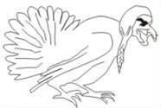
GUÍA-TALLER # 28.

QUE VIVA EL FOLKLORE.

TIEMPO PREVISTO: semana número del al de Horas de trabajo

FASE AFECTIVA: ACTIVIDAD DE MOTIVACIÓN.

Este osito está bastante perdido, le ayudo a encontrar el camino para que se encuentre con sus amigos.

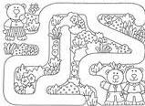

PROPÓSITO EXPRESIVO.

Que yo realice dibujos folklóricos tradicionales para que sea parte de mis manifestaciones artísticas.

EVALUACIÓN: INDICADOR O INDICADORES DE DESEMPEÑO.

Comprehendo el sentido estético y de pertenencia cultural.

FASE COGNITIVA: CLARIDAD COGNITIVA.

Noción regiones de Colombia
1. | Región Caribe.
2. | Valle del Cauca.
3. | Antioquia.
4. | Región Amazónica.
5. | Región andina.
6. | Región Pacifica.
7. | Región Andina. | 2 3 | 8
8. | Atlántico.

1 4 5 6 7

Regiones de Colombia.
FASE EXPRESIVA: ACTIVIDAD 1: (Modelación - simulación - ejercitación)

Cada región de mi país tiene su propio baile, aquí por ejemplo tenemos el joropo que es un baile típico de la región andina, puedo verlo paso a paso. Pinto con los colores primarios a esta pareja de bailarines.

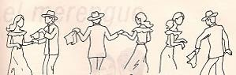

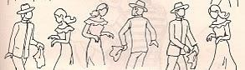

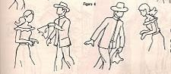

Coloreo esta hermosa imagen folklórica.

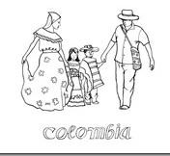
GUÍA-TALLER # 29. TRAJES TÍPICOS.
TIEMPO PREVISTO: semana número del al de Horas de trabajo.

FASE AFECTIVA: ACTIVIDAD DE MOTIVACIÓN.

Esta luna esta sola, le voy a dibujar una cara bien bonita, las estrellas y las nubes para que ilumine mucho mas la noche.

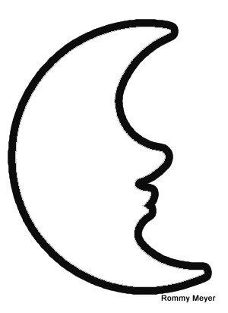

PROPÓSITO EXPRESIVO

Que yo realice dibujos de los trajes típicos folklóricos según la región para que sea parte de mis manifestaciones artísticas.

EVALUACIÓN: INDICADOR O INDICADORES DE DESEMPEÑO:

Comprehendo el sentido estético y de pertenencia cultural.

FASE COGNITIVA: CLARIDAD COGNITIVA. LA REGIÓN PACIFICA.
Esta región tiene dos clases de razas la negra y mestiza, adoptó estilos musicales en su gran mayoría es de origen africano. Tenemos el departamento del Choco, habitado por personas de raza negra (Origen Africano), que introdujeron los tambores y dieron a conocer los ritmos del mapéale. Este estilo es propio de la zona y se baila en grupos de pareja -hombre y mujer- entrelazados.

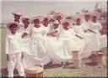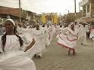

FASE EXPRESIVA: ACTIVIDAD 1: (Modelación - simulación - ejercitación)

Los trajes típicos son muy importantes porque son los que nos van a diferenciar de otras ciudades o países, el traje típico que observo el del pacifico, este traje el de tela suave y fresca debido al clima de esta región. Decoro este traje típico utilizando retazos de telas, puedo agregarle accesorios para que sea mucho más bonito.
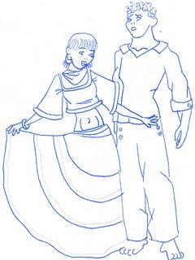

El traje que veo es del departamento de Nariño. Como este departamento es mucho más frio sus trajes son mucho más cubiertos. Pinto siguiendo estas instrucciones: las faldas las pinto de color negro, las blusas de blanco, el abrigo que tiene la mujer de color amarillo suave, la ruana del hombre de color rosado, pinto lo más claro que puedo y los sombreros los pinto de rojo.

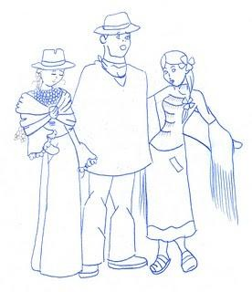
GUÍA-TALLER # 30. TRAJES TÍPICOS.
TIEMPO PREVISTO: semana número del al de Horas de trabajo

FASE AFECTIVA: ACTIVIDAD DE MOTIVACIÓN.

Este árbol ya no tiene hojas casi todas se han caído, le voy a dibujar nuevas hojas y pinto de verde para que vuelva a tener vida.

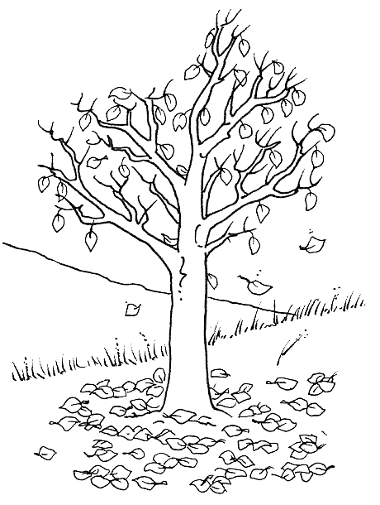

PROPÓSITO EXPRESIVO.

Que yo realice dibujos de los trajes típicos folklóricos según la región para que sea parte de mis manifestaciones artísticas.

EVALUACIÓN: INDICADOR O INDICADORES DE DESEMPEÑO.

Comprehendo el sentido estético y de pertenencia cultural.

FASE COGNITIVA: CLARIDAD COGNITIVA. LA REGIÓN PACIFICA.

Instrumentos:
Se utilizan las tumbadoras, tambores y Bongos, de origen africano. Los chocoanos fabrican estos instrumentos de la madre naturaleza (troncos de los árboles y ramas de palma de la región). Igualmente, las flautas dulces acompañan los ritmos del Mapalé.

Vestuario:
El vestuario es muy colorido y está elaborado de telas suaves (seda blanca, amarilla, rosada, etc.), que adornan con figuras de hilo, que le dan aspecto flores e hilos dorados. Las faldas llegan hasta los tobillos y los colores que se utilizan les resaltan la piel negra.
FASE EXPRESIVA: ACTIVIDAD 1: (Modelación - simulación - ejercitación)
Para llevar a cabo este ejercicio necesito plastilina de colores. Aquí tenemos otro traje típico del pacifico, pero pertenece a mi valle del cauca, realiza pequeñas bolitas de color blanco en los vestidos tanto del hombre como la mujer y bolitas de color rojo en la pañoleta y el abrigo que tiene la mujer, el sombrero y las sandalias con bolitas de color amarillo, cuando termine aplico a todo el dibujo ega para que brille mucho mas.

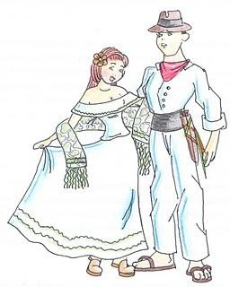

Dibujo estos instrumentos típicos del pacifico y los pinto de color café y amarillo.

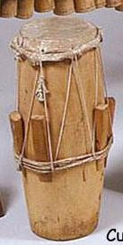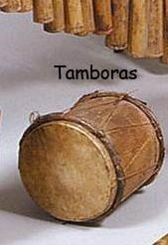
GUÍA-TALLER # 31.

TRAJES TÍPICOS DE LA REGIÓN CARIBE.

TIEMPO PREVISTO: semana número del al de Horas de trabajo.

FASE AFECTIVA: ACTIVIDAD DE MOTIVACIÓN.

Pinto cada figura que veo de diferentes colores y descubre que personajes se ocultan.
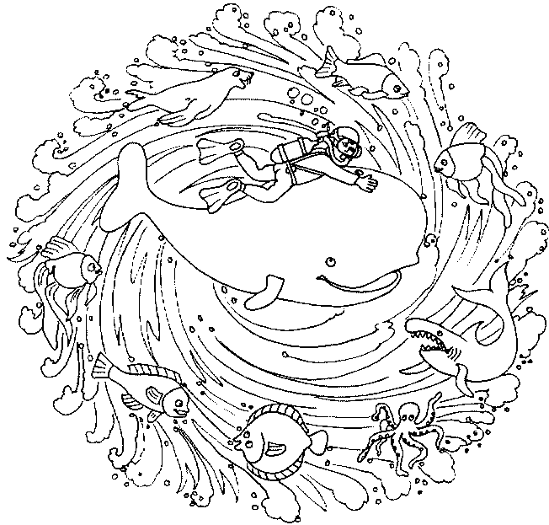

PROPÓSITO EXPRESIVO.

Que yo realice dibujos de los trajes típicos folklóricos según la región para que sea parte de mis manifestaciones artísticas.

EVALUACIÓN: INDICADOR O INDICADORES DE DESEMPEÑO:

Comprehendo el sentido estético y de pertenencia cultural.

FASE COGNITIVA: CLARIDAD COGNITIVA. REGIÓN CARIBE.
BAILES Y TRAJES TÍPICOS: En cuanto a sus bailes y música se destacan la
Cumbia, el Mapalé, el Vallenato, el son, el paseo, el porro, la puya, el bullarengue, las zafras y la Champeta. En el vestuario en la gran mayoría de la región se utiliza la ropa suave fresca debido a su clima cálido y húmedo. A nivel folclórico las mujeres utilizan una falda muy amplia y blusa con arandelas generalmente de la misma tela de la falda y en el hombre es utilizado el pantalón blanco, la camisa blanca y mochila.

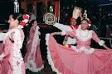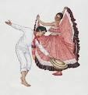
FASE EXPRESIVA: ACTIVIDAD 1: (Modelación - simulación - ejercitación)

Decoro este traje típico con papelillos de diferentes colores, sigo las instrucciones. El traje del hombre de color blanco y la pañoleta y el cinturón de color rojo. En la mujer el vestido de color rosado, el delantal de color blanco y el cabello de color negro.

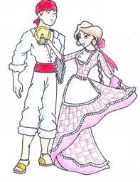

Pinto este traje típico utilizando los colores primarios.

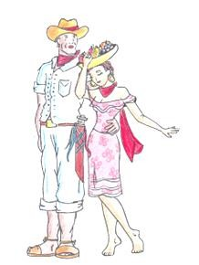
GUÍA-TALLER # 32.

TRAJES TÍPICOS DE LA REGIÓN CARIBE.

TIEMPO PREVISTO: semana número del al de Horas de trabajo.

FASE AFECTIVA: ACTIVIDAD DE MOTIVACIÓN.

Esta muñeca no tiene rostro, se lo voy a dibujar para que pueda hablar, no olvido pintarla.

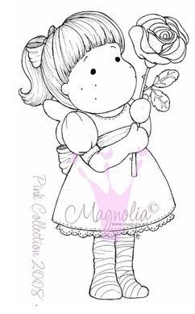

PROPÓSITO EXPRESIVO.

Que yo realice dibujos de los trajes típicos folklóricos según la región para que sea parte de mis manifestaciones artísticas.

EVALUACIÓN: INDICADOR O INDICADORES DE DESEMPEÑO:

Comprehendo el sentido estético y de pertenencia cultural. FASE COGNITIVA: CLARIDAD COGNITIVA.
Región Caribe.

La cumbia es un ritmo por excelencia colombiano por que en el combinan tres elementos que fueron una gran combinación los cuales: fueron los indígenas, los blancos y los africanos “negros”, la cual adopta un ritmo gitano en el cual se usaban tambores y maracas. Combinando también con ellos el uso de tambores africanos y la romanza española lo cual fue una creación para uno de los movimientos músico culturales de Colombia y uno de los más importantes de esta región.

FASE EXPRESIVA: ACTIVIDAD 1: (Modelación - simulación - ejercitación)

Uno de sus típicos y famosos instrumentos es el acordeón con el que interpretan hermosas canciones, pinto con vinilos o temperas esta imagen de la región Caribe
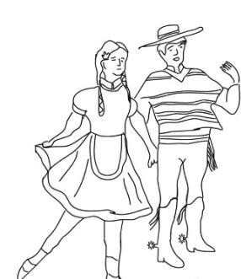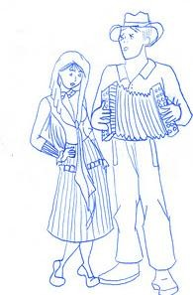

Dibujo este traje típico utilizando el color blanco, rojo, y negro.

EQUIPO ACADÉMICO-PEDAGÓGICO COLEGIOS ARQUIDIOCESANOS GRADO 1° Página 73
GUÍA-TALLER # 33. TRAJES TÍPICOS.
TIEMPO PREVISTO: semana número del al de Horas de trabajo.

FASE AFECTIVA: ACTIVIDAD DE MOTIVACIÓN.

Tomando como muestra estas imágenes las repito y coloreo en cada uno de los cuadros.

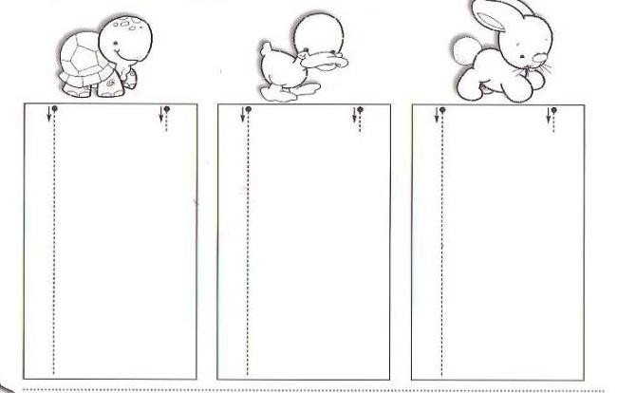

PROPÓSITO EXPRESIVO.

Que yo realice dibujos de los trajes típicos folklóricos según la región para que sea parte de mis manifestaciones artísticas.

EVALUACIÓN: INDICADOR O INDICADORES DE DESEMPEÑO:

Comprehendo el sentido estético y de pertenencia cultural.

FASE COGNITIVA: CLARIDAD COGNITIVA: REGIÓN ANDINA.
Dentro de los bailes más populares de la región andina tenemos el bambuco, que es el aire folclórico más típico de esta zona Colombiana y por su esencia la danza nacional típica.

TRAJE TÍPICO: Es tradicional tanto en el hombre como en la mujer boyacense que viven en la zona rural, el uso de la ruana y el sombrero.

El traje regional de la mujer consta de sombrero de tapia pisada, tejido con fina trenza de tamo de trigo; mantilla de lana burda, que protege contra las inclemencias del frío páramo.

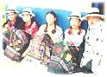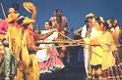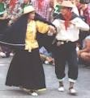
FASE EXPRESIVA: ACTIVIDAD 1: (Modelación - simulación - ejercitación)

Como puedo observar el traje de esta región está compuesto por ruanas debido a su clima frio. Pinto este traje utilizando tizas de varios colores, pero si tienes tizas pastel quedara mucho mejor.

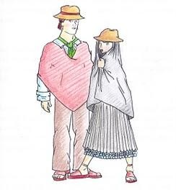

Este traje el del departamento de Antioquia como puedo ver es mucho más fresco en la mujer, mientras que en hombre es mucho mas cubierto, pinto utilizando colores cálidos.

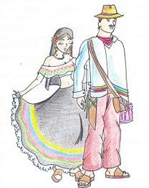

Repito esta imagen de los trajes típicos de la región andina.

GUÍA-TALLER # 34. TRAJES TÍPICOS.
TIEMPO PREVISTO: semana número del al de Horas de trabajo.

FASE AFECTIVA: ACTIVIDAD DE MOTIVACIÓN:

Completo la parte que corresponde a cada una de las peceras y luego las pinto.

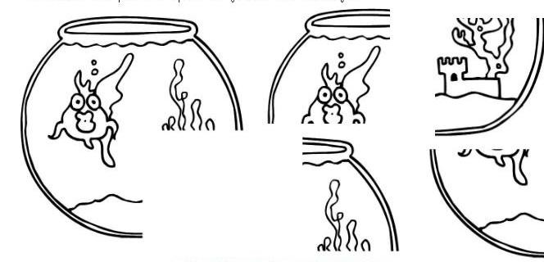

PROPÓSITO EXPRESIVO.

Que yo realice dibujos de los trajes típicos folklóricos según la región para que sea parte de mis manifestaciones artísticas.

EVALUACIÓN: INDICADOR O INDICADORES DE DESEMPEÑO.

Comprehendo el sentido estético y de pertenencia cultural.

FASE COGNITIVA: CLARIDAD COGNITIVA. REGIÓN ANDINA.
Gastronomía:

El clima de la región andina ofrece frutas y verduras de gran variedad lo que hace que su cocina sea muy variedad y única ante las demás regiones, a tal punto que cada departamento tiene un plato único e irrepetible y lo más importante con una sazón único entre sus más ricos y varios platos están:

Bandeja paisa: Compuesta por frijoles, arroz, carne molida, chicharrón, chorizo, morcilla, patacón, tajadas, huevo, aguacate, arepa.

Sancocho paisa: Compuesto por yuca, papa, carne de cerdo, de res, costilla, plátano, guineo, zanahoria, arracacha, repollo, mazorca, cebolla, perejil.

Otros platos que son típicos de esta región son: el arroz con chorizo, el cañón de cerdo. Y la carne asada en tiesto.

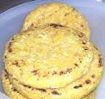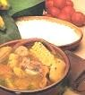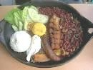
FASE EXPRESIVA: ACTIVIDAD 1: (Modelación - simulación - ejercitación)

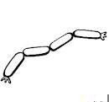Ahora voy a identificar los alimentos que hacen parte de la región, los pinto de color azul.

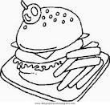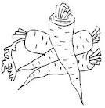

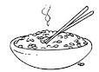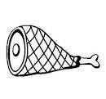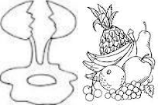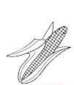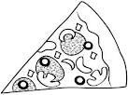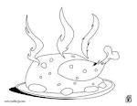
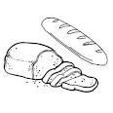

Coloreo este traje típico del departamento de caldas, pinto con delicadeza los detalles del vestido de la mujer.

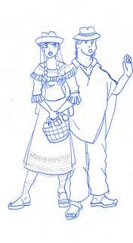
GUÍA-TALLER # 35. FOLCLOR AMAZÓNICO.
TIEMPO PREVISTO: semana número del al de Horas de trabajo.

FASE AFECTIVA: ACTIVIDAD DE MOTIVACIÓN.

Este pescador no tiene agua para poder pescar, le dibujo y pinto el rio para que mi amigo pueda seguir trabajando.

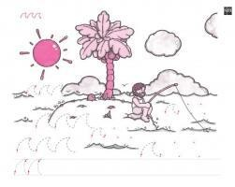

PROPÓSITO EXPRESIVO.

Que yo realice dibujos de los trajes típicos folklóricos según la región para que sea parte de mis manifestaciones artísticas.

EVALUACIÓN: INDICADOR O INDICADORES DE DESEMPEÑO.

Comprehendo el sentido estético y de pertenencia cultural.

FASE COGNITIVA: CLARIDAD COGNITIVA. REGIÓN AMAZÓNICA.
La región amazónica es reconocida como la tierra de los indígenas, el folklore es más cercano al folklore de los países vecinos Brasil y el Perú. En los departamentos amazónicos del Caquetá y el Putumayo, se ha creado el denominado el Merengue Andino. Es Andino porque se desarrolló basándose en ritmos campesinos andinos de la región Andina putumayense, pero está muy popularizada en la región amazónica de estos departamentos.

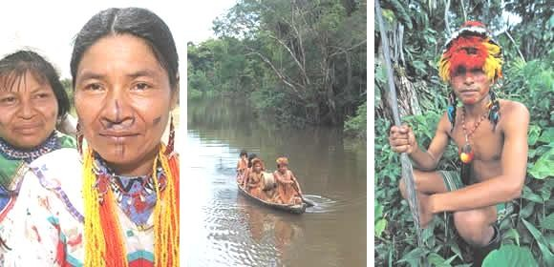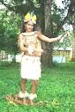
FASE EXPRESIVA: ACTIVIDAD 1: (Modelación - simulación - ejercitación)

El traje típico de la región amazónica está hecho a partir de materiales que se extraen de la naturaleza y como su clima es tropical lo que quiere decir que hace mucho calor hace que sus prendas sean más destapadas. Relleno este traje con pequeñas tiras de lanas, me guío por las líneas del dibujo.

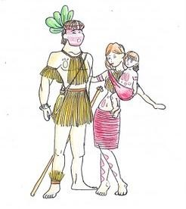

Como la geografía de la región amazónica es selva, pinto un paisaje para que este indígena pueda cazar su alimento.

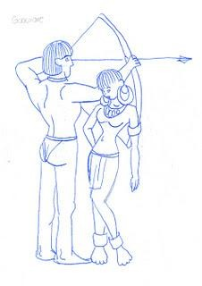
GUÍA-TALLER # 36. FOLCLOR AMAZÓNICO.
TIEMPO PREVISTO: semana número del al de Horas de trabajo.

FASE AFECTIVA: ACTIVIDAD DE MOTIVACIÓN.

Pinto esta familia de hermosos gatitos, la mama gata la pinto de un color rojo suave, el primer gatico de color amarillo, el segundo de color rosado y el tercero de naranja y les coloco un nombre a cada uno de los gatos.

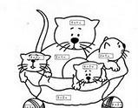

PROPÓSITO EXPRESIVO.

Que yo realice dibujos de los trajes típicos folklóricos según la región para que sea parte de mis manifestaciones artísticas.

EVALUACIÓN: INDICADOR O INDICADORES DE DESEMPEÑO.

Comprehendo el sentido estético y de pertenencia cultural.

FASE COGNITIVA: CLARIDAD COGNITIVA. REGIÓN AMAZÓNICA.
En la Amazonia también tienen un traje diferente en cada una de las comunidades
indígenas. Por ejemplo: Los Ticunas antiguamente andaban semidesnudos, usaban orejeras de madera con plumas o elaboradas con placas metálicas, estos los distinguían de los clanes, era como el adorno corporal con brazaletes de dientes de animales, plumas y semillas, ante todo de parte de sus jefes.

Debido a la cercanía con Leticia, su vestimenta en la actualidad se asemeja a la de los blancos. Pero para celebrar sus rituales utilizan trajes de Yanchama (corteza de árbol) decorados con tintes vegetales. Estos trajes no tienen mangas y están rematados en sus bajos con unos grandes flecos de palma o de la misma hoja del árbol hecha tiritas que llegan casi hasta el suelo, completan el atuendo con máscaras elaboradas con el palo llamado topa, además de collares, coronas adornadas con semillas y plumas. Este traje lo usan de igual manera tanto los hombres, mujeres y niños.
Los accesorios, collares, narigueras, coronas, sonajeros, bastones, eran elaborados artesanalmente con plumas, semillas y piedras preciosas que encontraban en el medio, dándose una vistosidad exótica muy auténtica de los habitantes de “la Puerta de Oro de la Amazonía”.

FASE EXPRESIVA: ACTIVIDAD 1: (Modelación - simulación - ejercitación)

Como los trajes de los indígenas son hechos a partir de materiales naturales recojo pequeñas hojas o plumas que se encuentren en el suelo y las pego en estos dos trajes.

